Entourer Dionysos seul au symposion

L'art dit le monde, le rend lisible ("La culture au tournant", Esprit, septembre 2020, p. 45),

L'iconographie sympotique se décline en deux paysages opposés et s'ignoreraient. D'un côté l'iconographie du symposion selon la vulgate hellénique, celui du "club d'hommes", principalement présent dans la figure rouge et d'un autre côté, l'iconographie du "symposion" dionysiaque, surtout présent dans la figure noire.
La période de la figure noire montre une prééminence de Dionysos dans l'imagerie dionysiaque mais n'est pas considérée par de nombreux savants comme une manifestation politico-religieuse. En effet, elle ne leur était pas perceptible, tout occupé qu'ils étaient et qu'ils sont encore à traquer le fameux passage de l'idéal aristocratique au déclin démocratique. C'est toujours la même histoire : à l'origine, les choses se déroulent aristocratiquement et sous les coups de butoir populaire, elles se démocratisent, c’est-à-dire qu'elles s'avilissent et dépérissent. Ce schéma historique du déclin a occulté l'existence d'une abondante iconographie qui discourt beaucoup de Dionysos, du sympotique et de l'oenotique.

Le symposion du "club d'hommes" a fait l'objet d'un travail massif de réinterprétation à partir d'une "histoire du plaisir" initiée par Oswyn Murray, le symposion de Dionysos attend encore ses interprètes comme si l'histoire sociale du symposion et du plaisir, soit un appareil souverain dans la cité, n'avaient rien à voir avec Dionysos et les nombreuses scènes que les peintres ont déposé sur les vases. Un autre aspect passablement négligé est le dualisme "sur kliné" et "sur le sol" pourtant ce critère de différenciation iconographique saute aux yeux sauf à le minimiser en y voyant d'un côté une soirée urbaine et mondaine et de l'autre côté, un apparentement au pique-nique et à la décontraction ... Difficile de s'en arrêter là. Cette opposition fera l'objet d'un texte spécifique.

Une intervention d'Antonio La Penna à la suite d'une contribution de Pauline Schmitt-Pantel discute sa vision du symposion . Il reproche une vision axée sur le fait que le symposion est complètement intégré à l'organisation sociale de la cité, et qu'il n'y a pas de marge, de mise en cause ou de contestation. C'est un système qui fonctionne et sans à-coup. Comme s'il ne produisait pas de contestation, de dérive, pas de débordement. Il se contente de fonctionner au service d'une domination qui va de soi, comme naturelle à la cité. A. La Penna développe une critique du fait social qui est selon lui une caractéristique de la sociologie à la français et il lui oppose une vision du symposion à la fois plus profane et plus privé, plus libre. Il revendique l'existence d'un goût de vivre individuel … Ces deux visions ne sont les deux faces d'une même pièce et pour lesquelles la même nécessité de passer sous silence Dionysos et ses symposia, les Ménades et les Satyres au vin et aux symposia est constitutive de ces deux visions. Sauf à en faire des inversions imaginaires des comportements reconnus en cité, voire des clowns pour l'amusement su symposiaste porteur du vase comme Fr. Lissarague ou une affaire de femmes, plus ou moins dénaturées ou à la conscience altérée comme Chr. Villanueva-Puig. De plus, ces deux démarches sont tellement inséparables qu'aucune ne discute les caractères masculin du symposion, élitiste et aristocratique de cette pratique qui laisse les épousés à l'écart et objectivent les autres femmes nécessaires au plaisir des hommes.

Dans ce travail, le symposion ne sera pas réduit à un rituel social homogène et parfaitement intégré à la cité. ni à une affaire individuelle, et pas davantage à des combinaisons dans des proportions variables. C'est la reprise d'un vieux débat "public - privé" sous de nouvelles modalités qui resurgit là, mais avec la même économie des moyens mobilisés. Bien au contraire, il faudra considérer les symposia comme un kaléidoscope où celui du "club d'hommes" ne serait qu'un des symposia possibles et voisinerait avec des symposia de "femmes", de Ménades, de Satyres ... Donc un complexe sympotique à construire, surtout que les contours du symposion ne sont pas tracés une fois pour toutes par une définition de géomètre et qui serait bel et bien en cité, constitutif de la cité et du politique en tant qu'il interroge le "vivre ensemble"..
Ce symposion si masculin se défend, jusqu'à nos jours, contre des forces centrifuges qui le menaceraient, Dionysos en tête, Satyres et Ménades à ses côtés. Ils ne sont pas moins en cité, pas moins intégrés à la cité que ceux qui ont réussi un tour de force, marginaliser en cité le dieu du vin et du plaisir. Tellement bien marginalisé que les interprètes d'aujourd'hui ne voient plus qu'une forme de symposion, une vision dogmatique qui a établi un symposion univoque et qui a rejeté à la périphérie, comme par hasard, des formes qui faisaient la part belle aux femmes, aux autres. C'est l'acceptation de cette position exclusive qui empêche de voir la diversité au sein de la cité, dans le panthéon lui-même.

Dionysos se laisse identifier assez facilement dans l'iconographie céramique. Cette facilité est à mettre en rapport avec l'abondance des représentations qui ont sélectionné quelques traits distinctifs. Les cheveux longs et la couronne de lierre sont des indices fiables de l'identification de Dionysos. Simultanément ils servent à le distinguer des mortels au symposion. Un entourage de Satyres et ou de Ménades confirment l'identité. Dionysos figure très souvent seul dans la position couchée du symposiaste, mais rien n'indique à quel titre il est représenté. La réponse oscille entre deux extrêmes sur un même axe : le premier symposiaste qui inaugure un rite et une pratique dispensatrice des plaisirs ou l'invité de son cortège de dévots. L'axe serait alors celui du symposion ordinaire. Cependant, ce qui est déployé en image ne correspond guère au symposion des mortels mâles, du "club d'hommes". C'est beaucoup plus un espace imaginaire où Dionysos est situé pour que rayonne les plaisirs d'un être ensemble et ceux du vin. Le dieu du vin ne se comporte guère comme un ordinaire symposiaste. Si le critère élémentaire et constitutif du corpus iconographique est une position du corps, allongé en appui sur un coude, Dionysos le remplit souvent. A partir de ce critère, le corpus diverge en une infinité de situations.

Cependant Dionysos instille un paradoxe, celui du "symposiaste solitaire", soit une contradiction entre deux termes puisque l'étymologie ne signifie rien d'autre qu'"un boire ensemble". Dionysos est représenté dans une pratique là où une collectivité de mâles mortels serait davantage attendu, du moins à lire les interprètes modernes. La pratique sympotique est abondamment commentée comme une pratique de mortels masculins, de commensaux, mais plus rarement comme une affaire divine, à une exception près, une massive exception . En image, Dionysos se substituerait au mâle buveur athénien que devrait représenter la céramique attique selon la doxa savante, assurant à cette pratique un rayonnement considérable dont il serait plus ou moins le fondateur. Mais de manière assez mystérieuse, il n'y a pas de fil conducteur entre ces deux versions du symposion, elles sont même "isolées" l'une de l'autre. La perspective dionysiaque mise en image diffère de celle du "club d'hommes". Elle associe à cette pratique un thiase de Satyres et de Ménades qui sont des êtres transformés sous l'emprise de Dionysos. Sous cette influence, les rapports interindividuels du plaisir partagé sont problématisés à nouveaux frais. Là où Dionysos est allongé comme un symposiaste, il semble ne pas être là pour lui-même ni même comme invité. Il découvrirait plutôt un horizon de potentialités à son thiase par une mise en image.
Ce message et cette monstration n'opéreraient pas sur le seul mode de l'exemplarité et de l'imitation. Il s'agirait de pistes d'inspiration. Son entourage s'emparerait de ces potentialités libérées par l'adhésion à une sorte de pacte dionysiaque d'autonomie pour penser le plaisir et le symposion à partir de Dionysos, au moyen d'une "imaginaire radical", au sens que Castoriadis donne à cette expression . Il ne s'agit pas d'hommes et de femmes, mais de la différenciation de deux couples : d'un côté, le couple composé d'un citoyen athénien et d'une femme d'Athènes à qui il est difficile d'accoler la qualité de citoyenne et d'un autre côté, le couple Satyre et Ménade autour de Dionysos dont les rapport avec la cité sont sûrement moins problématiques que pour le premier couple en raison de l'égalité qui semble régner entre eux et de l'ancrage civique réitéré par le sacrifice carné. Ce second couple ne plane pas au-dessus de la cité et il doit son existence à une divinité qui la fréquente assidument, Dionysos, une divinité du panthéon poliade d'Athènes, et qui active sans cesse son rapport à elle.
A la différence du symposion ordinaire où les hiérarchies sont évidentes, entre Satyre et Ménade, les interactions engagées entre eux viseraient une potentielle équivalence et une mise en symétrie, comme si une égalité s'instituait entre eux autour Dionysos fonctionnerait comme un opérateur social d'égalisation. Il restera à mesurer ultérieurement et l'influence d'Ariadne et construire - déconstruire l'opposition entre symposia "sur kliné" et "sur le sol", mais tout d'abord, il faudra interroger l'engagement de Dionysos au milieu de ses thiase, puis les fonctions que le vin peut remplir relativement aux vases qui le contient et enfin mesurer la place éminente accordée aux Ménades.

Classiquement, il serait possible de voir dans cette imagerie un Dionysos qui répondrait à une invitation de ceux qui l'entourent et qui les honorerait de sa présence. Il sera probablement plus productif de trouver là une libération de ses dévots qu'il attire à lui en même temps qu'ils les métamorphosent. Dans ce mouvement, il les engagerait à rompre avec une tradition qui entravent autant les mâles citoyens que leurs épouses dans la cité qui se donne à penser à tous comme "un club d'hommes". Dionysos serait là comme l'opérateur qui au milieu d'eux les provoque à être inventif.

En face de la vision masculine, il n'y a pas un modèle de symposion dionysiaque enserrer dans un cadre rigide ou non. Seulement une vision "dionysiaque" où la Ménade, et son allié le Satyre, façonneraient sous le patronage de Dionysos non pas une cité inversée et qui marcherait sur la tête, mais une cité qui susciterait le désir d'une autre organisation et qui cheminerait vers elle, voire la réaliserait par métamorphose ? La part belle y serait alors accordée au dieu et à ceux qui le suivent et qui acceptent de se placer sous son influence ou plutôt qui combine son influence à leur désir pour vivre différemment en cité. Il se produirait une intégration de tous et de toutes rendue possible par la métamorphose bien visible de ceux qui se sont emparés du pouvoir et d'une autre moins perceptible de celles qui en ont été privées. C'est probablement tout cela à la fois qu'il faudrait débusquer dans l'imagerie sympotique de Dionysos. Mais surtout, il faudrait admettre que cette imagerie n'est ni plus ni moins réaliste que la doxa du symposia du "club d'hommes". Dans un cas comme dans l'autre, il ne s'agit pas d'un reportage photographique ni de vérité, mais de re - présentation où les enjeux provoquent une réflexion sur les rapports interindividuels, sur le plaisir et pour tout dire sur le sens de la vie en cité. Cette confrontation doit avoir lieu pour s'extraire de la répétition d'un modèle à la prégnance indiscutée au bénéfice d'une citée problématique qui s'est posée des questions jamais refermée, sinon par la disparition de la cité et les métamorphoses du politique et de la démocratie.

Le symposion de Dionysos seul constitue un corpus d'images céramiques divisé en deux parties, sur la kliné ou sur le sol. L'opposition est de prime abord toute scénographique et elle place le symposion soit en articulation avec la consommation de viande sacrificielle matérialisée par la trapéza soit à distance de cette structuration sympotique par un rituel éminemment poliade. Si les liens avec le sacrifice sont rompus dans cette seconde moitié du corpus, des nourritures non-carnées sont fréquemment représentées sur le sol, devant le symposiaste. Seule la première est retenue ici en raison de son ancrage en cité par la médiation du sacrifice. En effet, la référence sacrificielle installe ce corpus au cœur du système politico-religieux et l'interroge pour ébranler le monolithe du fait social total que serait le symposion du "club d'hommes"

Le corpus des symposia sur kliné se divise à son tour en deux parties bien distinctes :
- un thiase mixte de Ménades et Satyres debout entoure Dionysos,
- assises, deux Ménades encadrent la kliné de Dionysos.

Quelques vases ordinaires de la première partie sont convoqués pour montrer que cette iconographie s'attache non pas à représenter un dieu qui s'adonnerait solitairement au plaisir de l'ivresse, à l'extase délirante, mais à la mise en relation et au renouvellement des liens entre Satyres et Ménades par lesquels ils sont connectés à la cité et cité à laquelle ils n'ont jamais cessé d'appartenir. Les Ménades et les Satyres autour de la kliné ne sont ni délirants ni violents comme le suggèrent fortement les teants d'une religion dionysiaque, d'un dionysisme en marge de la cité.
Il faudrait cesser d'imaginer le thiase enfermé dans une bulle réputée dionysiaque et reconstruire cette mise en relation entre Dionysos, son cortège de métamorphosés et la cité dont le lieu aurait à voir avec le sympotique sans qu'il s'agisse pour autant d'un symposion plus ou moins réaliste, que ce soit celui de Dionysos ou de tout autre sympotes. Une complicité euphorique relieraient le dieu et son thiase. Elle opérerait par le sacrifice et le vin et la métamorphose serait le medium pour accéder à une autre sociabilité, ouvrant des possibilités de faire autrement société par le déploiement d'autres formes de mise en relation avec autrui.

Le choix initial est motivé par la prégnance politico-religieuse du sacrifice dans la cité. Il suffira non une séquence sacrificielle réaliste, mais l'ancrage en cité de cette partie de corpus et son lien avec les valeurs que la cité assigne à la pratique sacrificielle. Une pratique qui est ici condensée dans le dépôt sur la trapéza. Ce n'est pas le moindre des paradoxes dionysiaques que de faire cohabiter en image cette viande et le dieu découpé par les Titans et reconstitué, ou encore l'écart qui sépare le cuit découpé donc civilisé et le cru déchiqueté, lui sauvage. Satyres et Ménades ne sont donc pas projetés dans un univers de sauvagerie éloigné de la cité. Au contraire, des liens sont d'emblée tissés avec la cité et c'est par deux opérateurs recombinés, le vin et la viande, que des relations s'y construisent entre Satyres et Ménades sous l'égide de Dionysos. Pour le dire clairement, il n'y a ni course dans la montagne, ni diasparagmos et pas davantage d'omophagie dans les images des "symposia" de Dionysos

Le "boire ensemble" ne constitue ici qu'un point de départ et il faudra rechercher comment ce trait engage Dionysos, les Satyres et les Ménades pour tisser une communauté inscrite en cité autrement que comme un "club d'hommes" . A Dionysos, il revient de réunir non des sympotai mais des Satyres et des Ménades qui gravitent autour de lui pour promouvoir un renouvellement poliade.

1 Dionysos seul sur la kliné, mais entouré de son thiase dansant, le vin est absent

Bâle, Marché, Munzen und Medaillen,

symposion de Dionysos sur kliné, entre des Satyres et des Ménades (Beazley, Para 226/, )

Under copyright. Not for publication

Bâle, Marché, Munzen und Medaillen,

Ce premier vase, un lécythe AFN, pourrait être considéré comme un modèle de la simplicité sympotique dionysiaque. La présence d'un Satyre ne permet pas le doute sur le caractère dionysiaque de la scène. Les pampres chargés de grappes confirment ce caractère. Mais de vin en tant que tel, pas un seul élément pour faire de cette scène un symposion au sens propre. Pas de présence du vin ni de partenaire avec qui boire. Pourtant cette scène est catégoriquement décrite comme un symposion de celui qui est étendu sur la kliné, Dionysos reconnaissable à sa coiffure à longues mèches et à la coupe de sa barbe.
Deux ménades et un satyre danse autour de Dionysos étendu sur une kliné, devant lui, une trapéza et sa viande. Ce vase comme la plupart de cette série appartient à la figure noire et la forme la plus fréquente est le lécythe. Ces vases n'ont guère retenu l'attention des commentateurs, tout comme l'iconographie sympotique dionysiaque de manière générale. Assurément, il n'est pas possible de disserter longuement sur le caractère aristocratique ou l'appartenance à l'élite sociale athénienne, sans parler de la discussion sur le fait de savoir si les images sont semblables aux exemples littéraires, Platon et Xénophon en tête, et si la réalité est reconnaissables dans ces textes et ces images, avec en prime une louable interrogation sur le respect de la bonne mesure ou son dépassement dans l'ébriété et la perte de contrôle de soi. Dans les images qui constituent le corpus de cette étude, rien de tout ceci n'est possible comme si Dionysos et les peintres s'étaient ingéniés à rendre impossible ces questionnements et à les rendre inadéquats à leurs images. Il faut absolument décentrer le regard traditionnel porté sur le symposion du "club hommes" pour le tourner vers ces images modestes et un peu répétitives. C'est à un tout autre regard que ces images invitent et en premier lieu à tenir compte de ce que l'image contient et dérouler les fils de l'interprétation sans avoir le regard obsédé par le symposion jugé normatif et cela quel que soit la vision qu'on aimerait produire de ce symposion référent.

Dionysos a su retenir autour de lui un thiase de deux Ménades et d'un Satyre. Cette combinaison n'st pas exceptionnelle et ici, elle donne aux deux Ménades la fonction clôturer la scène et d'exposer le Satyre devant Dionysos. L'atmosphère festive est un trait important de ces vases et il ne semble pas que le thiase se limite à réjouir Dionysos, les membres du thiase ne se réjouissent pas moins que le dieu. La dimension cultuelle de la présence du thiase s'efface au profit du plaisir qu'elle procure à tous. A la limite, il serait même pas impensable qu'étant donné le caractère impassible Dionysos, la musique et la danse soient au moins autant destinées au thiase qu'à Dionysos. Ce qui éloignerait singulièrement la problématique d'un symposion de Dionysos au profit de celle d'une plaisir partagé, dans la sobriété, voire l'abstinence, de l'un et la modération des autres. Une manière de repousser les accusations fréquentes de sauvagerie dionysiaques qui habiterait son cortège. Simultanément, la sōphrosunē émerge de cette scène.
Rappelons la thèse d’Aristote selon laquelle le rôle de la sōphrosunē est d’assister la phronēsis, "un état vrai accompagné de raison qui porte à l’action quand sont en jeu les choses bonnes ou mauvaises pour l’homme" (VI 5, 1140b4-6). Le principal bénéfice de la tempérance : "supprimer précisément les obstacles qui peuvent être particulièrement dommageables pour la délibération et la prise de décision, à savoir certains plaisirs et certaines douleurs liés à notre nature animale, qui ont donc, de ce fait, une puissance contraignante forte" . Que le cortège dionysiaque fasse preuve de tempérance, de maîtrise de soi est inattendu. La portée politique de cette vertu cardinale de l'éthique grecque est évidente. La métamorphose n'a pas ôté au cortège dionysiaque le contrôle de soi-même, mais l'a installé dans une position qui lui assure de participer à une situation qui embrouille les limites entre le monde des mortels et le monde la divinité, comme si Ménades et Satyres accédaient à une connaissance davantage rationnelle, plus profonde des relations entre les hommes eux-mêmes et les dieux. C'est comme une exploration du politique qui reconsidère les piliers de la cité, justement en esquivant le piège de l'ivresse opposée à l'abstinence et du sauvage au civilisé, en opérant un décentrement par rapport aux attitudes conservatrices de la cité qui n'échappe pas à ce dilemme.

Sous la conduite de Dionysos, Satyres et Ménades réussissent la gageure de promouvoir avec modération un type de relation avec la divinité et entre eux qui ne sombre ni dans l'orgie ni ne s'enferme dans un club d'hommes qui ne sait jamais de quel côté le symposion va basculer à la fin de la soirée. Ménades et Satyre danse autant pour eux que pour Dionysos, mais sans confusion. Ou du moins, la distance les séparant demeure, réduite puisqu'il participent au même événement, mais maintenue quand les uns sont debout et l'autre couché. La fête se déroule sans musique, il ne demeure que la danse observée par Dionysos. Il faut interroger la fonction de la danse en image, particulièrement ici. Elle est à interpréter comme une pensée en acte, c'est aussi regarder autrement le monde et la cité. C'est également un autre monde que Dionysos façonne, mais pas sans ancrage, la trapéza est là pour veiller à la présence poliade et à ses valeurs fondatrices, mais des valeurs susceptibles de bouger grâce à Dionysos.

"Qu'est-ce que la danse ? Du rythme incarné dans un corps. C'est un art de faire mouvoir son corps dans une gestuelle harmonieuse qui obéit à un ensemble de contraintes . Il y aura dans la danse des mouvements du corps qui favorisent l'aidôs, la pudeur, tout comme Socrate, dans la République distingue au plan du melos, du chant, une harmonia guerrière et une harmonia de paix qu'il rapporte à la sôphrosunè (814e 7-8). Les mouvements de la danse irénique, pacifique , sont ceux qui miment la félicité, qu'elle résulte du soulagement lors du passage du malheur au bonheur ou qu'elle provienne d'un bonheur toujours croissant (815e 1-4). Les mouvements sont tempérés et les plaisirs mesurés .

Aussi la danse des Ménades et du Satyre s'affirme pacifique et mesurée. L'atmosphère tranquille est bien provoquée par des gestes marqués par la pudeur et la bienséance. Uniquement des qualités qui ne correspondent pas au nom ni aux qualités par lesquels ces femmes et ces hommes sont communément reconnus, au thiase. Littéralement, ce sont des personnes en proie au délire, bondissantes et sauvages, lubriques. Il existe une tendance dans l'épistémè classique à ne voir autour de Dionysos que des femmes, des Ménades, et là elles sont constamment entourées de Satyres. Cette mixité repose à nouveaux frais l'implication de Dionysos et de son cortège en cité. Il ne s'agit plus de ne voir qu'un rituel de femmes ou d'un culte des femmes reliées à des problématiques de la maternité ou des caractéristiques essentielles des femmes, leur émotivité, un manque de contrôle de soi et une sexualité déréglée.

Parler de l'extase des Ménades et de la libido des Satyres sont une chose, mais qu'en est il de Dionysos eu égard à ces dimensions qui passeraient facilement dans un oubli rassurant. En effet, à l'époque archaïque, elles semble plus prégnante dans la littérature que celle des Ménades. Mais ici, rien de pareil, seulement une maîtrise de soi et une absence totale du vin. Dionysos partage avec son cortège, les mêmes traits.
A se demander si faire du dieu le délirant par excellence et de son cortège des copies ne serait pas une manière de les disqualifier tous ensemble, surtout s'ils sont rejetés aux marges de la cité, dans la montagne. Dépourvu de sens rationnel, donc incapable de différencier le bien et le mal, incapable de connaître ce qui est bien et ce qui est mal, ils ne pouvaient être que marginalisés tant par l'élite sociale que par l'aristocratie quine lui laissent même pas une place à leur symposia. Tout occupé qu'ils sont à leurs symposia, leurs discussions savantes et aux plaisirs variés du symposion, ils ne souhaitaient pas voir ce qui se tramait sur les vases qu'ils employaient dans leurs symposia. Il faudra les peintres des vases attiques pour faire monter Dionysos en bonne place et même au premier plan, et son thiase et ses pratiques spécifiques et assurément poliades. C'est ce qui pourrait se jouer de plus politique dans l'iconographie du symposion de Dionysos, une requalification du dieu, par-delà les appréciations peu flatteuses lancées par les gens bien nés .

"D’une façon générale, en faisant entendre un son, soit pendant des chants, soit en parlant, nul n’est capable de garder son corps en repos" (Platon, Lois, VII, 816 a 3-5). Des propos qui sont rarement associés à l'entourage de Dionysos, à son cortège de Ménades et de Satyres, surtout en l'absence de musique. Comme si la seule présence de Dionysos conjuguée à la métamorphose de ses suivants suffisaient à les mettre en mouvement et en joie. Ce serait alors le vocabulaire pour désigner cet état particulier qui met en danse qui serait inapproprié. Ce serait plutôt l'extase et la transe qui prendraient des formes éloignées des sens communs et correspondraient à un plus large éventail d'état. Mais ils trouveraient leur origine dans Dionysos, se diffuseraient dans son cortège pour bousculer la cité en ses valeurs et leurs donner un nouvel élan.

Paris, Marché, Archives Beazley, n° 9032548, amphore AFN, et Londres, Marché Spink, amphore AFN

La dimension du thiase augmente à cinq personnages: deux couples et une Ménade sur le premier vase et sur le second vase suivant un Satyre occupe sa place. Ce changement est à interroger alors que la scénographie semble stable. En réalité, les deux personnages centraux, au-delà de leur gestualité, occupe des positions différentes et cette différence est accompagnée d'une autre pas moins notable, l'effacement de la viande sur la première kliné.
La substitution d'un Satyre à une Ménade entre ces deux scènes s'accomplit avec un changement d'emplacement dans l'image, l'une est derrière la kliné et la trapéza, l'autre est devant. La première place est inhabituelle, la seconde est beaucoup plus ordinaire.
Il reste à interroger les conséquences de ces variations sur le sens relatif à donner à chacune de ces images, comme dans une mise en miroir déformant. Ce n'est plus simplement remplacer une Ménade par un Satyre, c'est de plus les faire changer de place par rapport à Dionysos.

Under copyright. Not for publication

Paris, Marché

Les personnages centraux sont relativement seuls. Le fait d'être non pas en couple mais seul devant la kliné n'est pas l'apanage du Satyre ou de la Ménade. Est-ce que cela proviendrait de la capacité dionysiaque à réduire, voire à faire disparaître, cette construction si naturelle à la cité où le statut des unes s'opposent au statut des autres et que la permutation n'est pas ici synonyme d'entorse ou de transgression. Aussi la présence devant la kliné ne correspondrait à aucune construction sociale et serait neutre, aucun rôle socialement déterminé conduirait à l'interchangeabilité entre Ménade et Satyre, une manière dionysiaque de refuser les étiquettes, les assignations, ce serait le refus dionysiaque d'enfermer dans des identités binaires.
Cependant, sur le premier vase, les deux couples et la Ménade certes "dansent" tous, mais selon une scénographie décousue. Les danseurs ne paraissent pas associés par paire. Il se tiennent même dos à dos pour les deux de paires de part et d'autres de la kliné. Le cinquième personnage, une Ménade ne constitue pas à vraiment parler un trait d'union et elle occupe une place surprenante, derrière la kliné du dieu comme en témoigne les jambes allongées de Dionysos qui interrompent la vue du corps de la Ménade. Chose aussi surprenante, la trapéza est à la fois bien basse et est placée derrière la Ménade qui se tient donc entre la trapéza derrière elle et derrière la kliné. De cette manière, la table des nourritures est rejeté en arrière, dissociée de la kliné. En même temps, elle ne supporte que des masses triangulaires, différenciées très nettement dans l'iconographie céramique des quartiers de viande habituels à la figures noire qui pendent devant la table. C'est finalement la kliné et son symposiaste qui sont au-devant de la scène.

Ne faudrait-il pas mettre au compte de l'absence de viande sur la trapéza ce côté désordonné, voire individualiste des danseurs. Il manquerait la liaison avec la cité et ce qui empêcherait de faire société. Cette réunion serait ainsi rabattue sur une collection de personnes sans lien entre elles, sinon d'être dans l'orbite de Dionysos individuellement. même métamorphosé, les suivants de Dionysos ne parviennent pas à aller plus loin, il leur faut un ingrédient social et politique. Une manière de dire qu'être autour de Dionysos est une chose, mais cela ne suffit pas à refonder des relations interindividuelles en cité. Un dernier élément est absent pour conforter cette analyse. Non seulement la scène est étrangement structurée, mais en plus aucun pampre ni grappe de raisins ne sont dans le champ, comme si toute la liaison vin – viande était gommée de l'image et la scène réduite à une juxtaposition, une scène dépolitisée en un mot. A tel point que Dionysos est à peine lui-même. Sa coupe de cheveux conviendrait davantage à Héraclès qu'à lui. Dépourvu de longues cheveux bouclés, il lui reste la coupe de sa barbe pour être identifiable. Ce faisceau de déconstructions dionysiaque renverrait pour un peu à l'image que la tradition donne, des marionnettes désarticulées, doutant d'elles-mêmes. Comme si le peintre avait la claire conscience que seule la coordination de plusieurs éléments concourait à donner un sens prospectif à une scène. Qu'inversement, la soustraction de tous ces éléments conduisait à une situation désordonnée, sans perspective. Avec Dionysos et ses suivants, ce sont avant tout la cité qui se repense, mais selon un ordre puisé à une tradition qui n'est pas univoque et qui peut se désorienter.

Londres, Marché Spink, amphore AFN

Le "symposion" de Dionysos s'entoure de davantage de participants au thiase. Dionysos est seul allongé sur la kliné et toujours sans vase à boire. Cependant, deux couples de Satyres et de Ménades dansent, un de chaque côté de la kliné tandis qu'au milieu un Satyre danse seul. Ses gestes donnent l'impression qu'il est tiré vers la droite et la gauche, tout à la fois comme s'il reliait les deux couples par un trait d'union, pour ne former qu'un seul ensemble de thiasotes, une communauté unifiée.. C'est ce caractère communautaire qu'il faut souligner au sens où il est politico-religieux et à rapporter à ce qu'avec Dionysos peut être renouvelé au cœur de la cité, le "vivre ensemble". Soit un système de relations où il est difficile, voire impossible, de reconstituer les hiérarchie qui prévalent en cité.
Ce n'est pas simplement à partir de Dionysos lui-même qui agirait comme un leader ou un guide, que cela se construit. Dionysos n' git pas là de manière autonome en prenant le contrôle du thiase. Il ne constitue pas une force extérieure à la cité pour s'en extraire avec son cortège, bien au contraire. La kliné comme la trapéza opèrent une mise à même niveau, une intégration de la dimension civique, religieuse et festive de cette rencontre. Elle met en relation Satyres et Ménades tant dans une danse à gauche que dans une proximité physique, un emboîtement à droite.
Under copyright. Not for publication

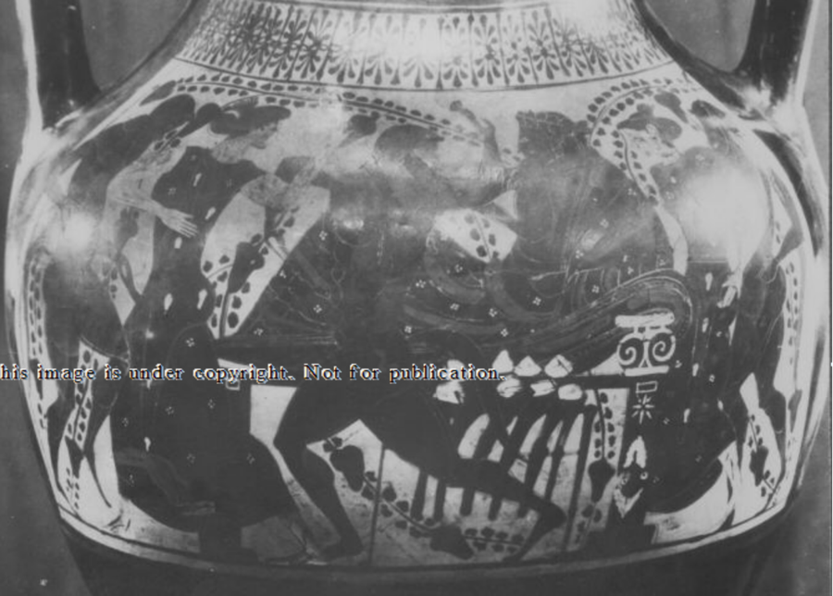 Londres, Marché Spink

Contrairement à ce qui peut quelque fois être affirmé, sur cette amphore, l'opposition individuel – collectif n'est pas perceptible. Ce n'est pas parce que les danseurs ne se tiennent pas par la main ou qu'ils ne dansent pas enlacés qu'ils sont dans une démarche individuelle et en opposition à une démarche collective . Ce qui est visé est l'établissement d'une danse dionysiaque et d'un moment "extatique" qui ne peut être réduit à un moment pour soi. Les danseurs sont proches les uns des autres, assemblés par deux de chaque côté de l'ensemble kliné et trapéza. Un troisième Satyre et cinquième danseur est seul devant la trapéza et il n'en devient pas pour autant un individualiste. Tout au contraire, il établit le lien entre les deux couples et réunit tous les danseurs en une seule danse. Promulguer qu'une danse n'est collective que si les participants sont enlacés équivaut à faire du couple la norme du comportement festif et d'inspiration collective. Le couple peut tout à fait constituer une autre forme opposée à l'esprit collectif, son inspiration peut être un repli sur le couple et l'ignorance de ceux qui l'entoure.
Une pareille obstination poursuit une vision qui affirme que ce qui gravite autour de Dionysos lui-même n'a pas de ressort politique, de valeur opératique au plan poliade, politique. Chaque danseur et danseuse serait enfermé dans sa bulle extatique ou connaissant au moins une déviation de l'état ordinaire de sa conscience. Ce qui serait la manière la plus simple de reconduire l'alternative traditionnelle entre folie et raison.
Serait du côté de la raison, la forme canonique et indépassable du symposion dans sa version "club d'hommes". C'est dénier à Dionysos une implication en cité qui déborderait son intégration au plan religieux dans la cité et c'est lui dénier également son rôle d'opérateur politique à travers le vin, le thiase. Pas simplement comme une forme de sociabilité plaisante mais comme un horizon de réorganisation des rapports interindividuels en cité par la médiation de la métamorphose de mâles citoyens en Satyres et de leurs épouses en Ménades.
Ici, le thiase entoure Dionysos, aucun instrument de musique n'est figuré et pas davantage de bouche ouverte d'où s'échapperait les sons d'un chant, mais simplement cinq personnages dansent sous la seule influence d'eux-mêmes ou plutôt de Dionysos et de la métamorphose à laquelle ils adhèrent. Ils ne sont ni agités d'extase ni saisis de mania divine, simplement entraînés à des gestes d'allégresse évocateurs de plaisirs éprouvés autour de Dionysos. Un dieu policé, et attentif à la succession des moments qui structurent le temps festif, le temps long d'une communauté qui a son temps. Le repas des nourritures solides est placé avant le symposion. Sur la trapéza coexistent des masses blanches qui pourraient être des pains ou des gâteaux et des pièces de viande qui pendent sur le bord de la trapéza. Ces nourritures sont-elles disposées en l'honneur de Dionysos et destinées à être consommées par les participants à cette fête. C'est indécidable, mais elles honorent Dionysos par le dispositif kliné et trapéza et une partie d'elles ressortissent au processus sacrificiel. Au-delà de savoir pour qui et quand, il suffit de considérer leur présence comme un marqueur politique qui opère le lien entre des pratiques en cité et leur reconfiguration en image, constituant moins une agrégation d'individualités qu'une communauté arrimée et auto-instituée en cité.
Il est à retenir que Dionysos suscite du collectif autour de lui et engage des Satyres et des Ménades dans des rapports renouvelés qui échappent aux oppositions presque caricaturales de comportements, à un bout l'épouse modèle recluse au fond du gynécée et à l'autre la transe extatique dans la montagne et le diasparagmos. Ces rapports renouvelés s'établissent sans la participation explicite du vin qui est simplement suggérée par des pampres dans l'image. De cette manière, et par la médiation des métamorphoses, Dionysos se montre ni sauvage ni indompté au sens où il ne déstabilise pas la cité , mais lui insuffle une dynamique renouvelée en en contestant implicitement les fondements inégalitaires.

Paris Louvre F303

Une autre configuration est possible. Elle reprend des éléments classiques et introduit un peu d'originalité avec une Ménade qui danse sous le regard conjoint de Dionysos et d'un Satyre. Est-ce à dire qu'avec Dionysos, une femme ménadisée peut se comporter comme au symposia masculin, se donner en spectacle pour des convives assemblés en fin de soirée ? Comme s'il revenait "naturellement" à la Ménade de danser pour les hommes, comme au banquet ordinaire. Une grande partie de la réponse se trouve dans la qualification de cette scène, à savoir s'il s'agit bien d'un symposion et de qui ? S'agissant de Dionysos, qu'il soit à son symposion n'est pas évident en raison de l'absence de vin en circulation. Les grappes de raisin ne sont qu'un vin en puissance.

Paris Louvre F303
Under copyright. Not for publication

Le Satyre apparaît immobile, en arrière de Dionysos qui l'est tout autant. Comme si l'image opposait deux attitudes fondées sur l'opposition statique - dynamique. L'orientation de l'animal sous la trapéza accentue cette opposition. Il reviendrait alors à la Ménade de donner vie à cette scène, de lui donner un sens. En fait, c'est une relation entre deux côtés de l'image séparés par la trapéza qui est à construire, un côté féminin et un côté masculin.
Dionysos et le Satyre partagent une même attitude d'observateur attentif. Ils sont à la fois différent physiquement, mais ils partagent la même longue barbe taillée en pointe. A la fois proche et différent puisque l'un est un être divin et l'autre, un homme métamorphosé c'est à dire d'une nature complexe. étrangement, le peintre n'a pas laissé de place pour représenter la queue de cheval, pas davantage son sexe … Comme s'il s'agissait d'humaniser le plus possible ce Satyre, presque à rebours de sa métamorphose.
De cette manière, le Satyre reste davantage un homme ordinaire de la cité, pour ainsi dire, "il fait l'homme", au côté de Dionysos. Pas d'une manière démonstrative, une attitude d'une grande modestie qui ne porte pas ombrage à la Ménade dont ils est grandement distant et avec laquelle un lien ne peut guère être supposé, sinon de coexister dans l'image, de constituer un ensemble de mortels, sans pour autant parler de couple. Comme si cet homme devenu Satyre était modérément métamorphosé, finalement notée seulement pas une accointance dionysiaque, la barbe.
Inversement, la Ménade montre une influence dionysiaque soutenue par contraste avec le comportement des deux autres personnages. elle est expansive et elle exprime fortement son enthousiasme. C'est à partir de là que l'idée de spectacle sympotique ou de divertissement perd de son contenu en s'éloignant du symposion. Ce dont témoigne l'agitation de la Ménade est de son adhésion dionysiaque et de sa joie qu'elle laisse s'exprimer librement. C'est ce contemplerait Dionysos et le Satyre et ils sembleraient ne pas la réfréner; au contraire, ils l'approuveraient, lui donneraient raison. De cette manière, une femme ménadisée peut exprimer son sentiment sans redouter la réprobation, sans être dévalorisé.
Il se construit entre les deux personnages humains une relation égalitaire à laquelle veillerait Dionysos en laissant le champ libre à la Ménade et en retenant en arrière le Satyre, comme si une précaution était à prendre ou du moins le neutralisait. De cette manière, une femme ménadisée se trouverait libre de s'exprimer par des mouvements de danse, de donner sa version du monde qui l'entoure, qui les entoure, une réponse innée de son corps ou un cadeau de Dionysos. Mais de là à déceler un ensauvagement ou une frénésie, la distance à franchir est grande ! Il y a chez beaucoup de commentateurs un automatisme qui veut qu'une Ménade qui n'est pas au garde à vous soit sous l'effet de la mania dionysiaque.
Il serait plus simple de ne voir dans ces gestes qu'une manifestation de joie, l'expression d'une émancipation d'un statut social qui à bien des égards pourrait être tenu pour un carcan des femmes en cité. Il ne s'agit pas de convoquer une libération qui renverrait à la libération et à l'épiclèse de Dionysos ni une catharsis ou une séparation du pur et de l'impur , mais que cette Ménade se décharge d'une partie de sa condition féminine en cité et qu'elle opère sous le regard bienveillant de Dionysos et du Satyre.

Ann Arbor (Michigan), 2596 et Rome, Villa Giulia, sans numéro d'inv. (archives Beazley)

Sur deux vases, l'entourage de Dionysos s'est homogénéiser, soit deux Ménades soit deux Satyres, clairement disposés de part et d'autre de la kliné de Dionysos. Les quatre personnages esquissent des pas et des gestes des bras qui 'ont rien de tourbillonnants et ils ne devraient pas choir d'épuisement ou d'extase. Ce sont les mouvements des Satyres qui présentent la plus grande amplitude. Les pieds des Ménades sont posés sur le sol tandis que l'un des pieds des Satyres est soulevé !
Est-ce à dire que les Satyres tourbillonnent dans un rituel initiatique ... Les choses ont dû être bien plus simples et elles indiquent simplement que la joie d'être autour de Dionysos peut se partager entre personnes de même sexe. Les deux Satyres portent un bandeau passé sur le bras ou autour du poignet. Ces bandeaux sont peut-être à ceindre autour de la tête. Une chose est sûre, il renforce l'atmosphère festive et font lien avec les réjouissances qui peuvent se dérouler entre des mortels autour d'un symposion.
Ce qu'indique clairement l'amphore de la Villa Giulia est que Dionysos se montre soucieux de diffuser autour de lui le partage de plaisirs, en n'omettant pas ce qui fait signe vers la cité, la trapéza et le sacrifice d'un côté, la kliné et le symposion d'un autre côté. Avec ces deux côtés de la cité, Dionysos est en accord, loin de la montagne, des courses sauvages et de l'omophagie, soit avec les deux Ménades soit avec les deux Satyres.

Under copyright. Not for publication

Ann Arbor, University of Michigan, Kelsey Museum, 2596 ( Beazley Archiv 303609)

La relation qui se tisse entre les trois personnages de chaque vase est construite selon un principe de simplicité et de sobriété et c'est cette construction que l'image met en relief, bien plus que la consommation de vin ou de viande qui n'est qu'une référence contextuelle.
Under copyright. Not for publication

Rome , Villa Giulia, sans n° d'inv. Beazley Archive 330566

Loin d'être mineure, cette double référence donne une assise politique à ces deux scènes, sinon, elles seraient d'une grande platitude et d'un intérêt bien mince. C'est ce vers quoi elle font signe qui leur donne du relief, non pas un au-delà de l'image, mais ce qu'elle pointe sur le plan relationnel, une dimension sur laquelle les deux images se concentrent parce qu'elle tiennent en retrait ce qui serait une mise en scène réaliste, un rituel civique.
Seul compte ici ce que cette relation tissée entre eux trois permet d'imaginer, de rêver peut-être. Une manière de faire société qui ne serait pas crispé sur la convivialité ou la commensalité en ce qu'elles ont de figé, de hiérarchisée avec leurs codes élitistes et d'exclusion.
Deux scènes organisées de la même manière où les Satyres comme les Ménades se comportent sagement comme s'ils rivalisaient de retenue et avaient à démontrer qu'ils n'avaient pas besoin de "faire la femme" ou de "faire l'homme" avec ce que cela pouvait comporter de stéréotypes à afficher. Ni injonction à la transgression ou à l'expression du masculin en sa virilité, ni extériorisation des sentiments traditionnels associés à la gent féminine ou d'affichage de pénis démesurés. De cette manière, les images n'imposent une essentialisation des sexes. Est-ce en inventant de nouveaux codes que les unes et les autres cherchent à faire la femme ou l'homme. N'y aurait-il pas plutôt une manière d'aplanir, voire d'effacer, ce qui était attaché aux unes et aux autres et d'aller dans la plus grande simplicité, un chemin que Dionysos déblaie, ouvre à ses suivants.
D'une scène à l'autre, tout se passe comme si autour de Dionysos, ce qui faisait qu'un homme ou une femme pouvait être caractérisé selon une différenciation qui les opposerait d'une manière hiérarchisée avait disparu. Il ne subsisterait de leur différence qu'un aspect physique qui serait dépourvu de jugement de valeur, simplement la présentation de différences qui feraient que chacun serait lui-même selon une distinction d'appartenance à l'un ou 'autre ldes sexes

Et quand le vin apparaît, quel sens donné à sa manifestation ?

En fait, ce qui est problématique n'est pas que ces scènes sympotiques puissent différer, mais qu'elles ne correspondent pas aux scènes attendues, standardisées du symposion. Ce qui est problématique c'est également le fait que Dionysos puissent non seulement entraîner son cortège, mais qu'il l'entraîne de plus dans une direction inattendue. Une ou des directions qui ne coïncident pas avec celle du symposion du "club d'hommes" considéré comme un "fait social total", au sens propre et qui ne supporte guère de discussion au point que toute l'imagerie dionysiaque du symposion est restée ignorée, dépourvue de questionnement. Parce que justement cette imagerie torpille la doxa sympotique. Un autre versant des interrogations de ce travail est de savoir ce que représente ces scènes dites sympotiques avec Dionysos comme seul possible buveur. Tant que le vin ne figurait pas en image, autour du dieu ou n'était pas dans le vase dans l'une de ses mains, il était possible de renvoyer les scènes vers une réflexion sur comment faire société autour d'un dieu avec des êtres au comportement aux antipodes de leur réputation. Mais là, le vin maintenant se manifeste et qu'apporte en image son introduction ?

Autrement dit, quel manque viendrait combler, s'il y a quelque chose à combler, l'entrée du vin en image entre Dionysos et ses dévots ? Est-ce une manière de rendre plus humaine ces scènes en les complétant du vin, un breuvage qui parle aux mortels de plaisirs. Mais le vin dont il sera question ici sera le seul vin pur, pas celui du symposion et des mortels, le vin coupé d'eau.

2 Dionysos porte un sarment, de vigne, le vin en puissance

Aix-en-Provence 1241
Copenhague, Thorvaldsen Museum H517
Le Cap, H4814, 1327
Londres, Marché, Sotheby

Loin du très grand nombre des scènes sympotiques représentant des mâles citoyens et des femmes au statut négatif perçues comme des "accessoires" du symposion, il existe des scènes propres à l'univers dionysiaque où le vin se manifeste explicitement et la question est de savoir ce qu'il ajoute par rapport aux scènes précédentes quand le vin était absent ou au plus présent et passif. Les scènes en question deviennent-elles plus sympotiques au sens strict du terme, se rapporte-t-elles davantage au "boire ensemble" ou comme précédemment elles sont tournées vers la mise en relation de Satyres et de Ménades sous l'égide de Dionysos.

Under copyright. Not for publication

Aix en Provence 1241

Sur ce vase, le thiase est constitué de davantage de participants, quatre mais ils sont répartis de manière dissymétrique par rapport à la kliné et à Dionysos. Trois d'un côté et un seul d'un autre côté. A gauche, une Ménade paraît marcher vers le dieu et elle est encadrée par l'aulète et le citharède. Il pourrait constituer une petite procession cheminant vers Dionysos tandis que de l'autre côté de la kliné une autre Ménade danse. Cependant le mouvement de ses jambes n'exclurait pas une marche dansée vers la droite comme s'il s'agissait de tourner autour de la kliné. Soit une scène dynamique autour de Dionysos qui implique la musique jouée par deux Satyres. Entre musique et sacrifice, entre Satyres et Ménades, Dionysos écoute et regarde en tenant, allongé sur la kliné, un pampre charge de grappes de raisin, comme une promesse de vin qui reste à produire et dont les agents, en image, ne sont autres que les Satyres en compagnie des Ménades.

Il est incontestable que se joue dans cette image bien autre chose qu'un symposion sans vin de Dionysos. S'y croisent le sacrifice déjà accompli, le vin en puissance, un dieu honoré et entouré plus que accueilli par son thiase. Cette présence résonne comme un déjà là. "Chaque thiase est un signe tangible de l’acceptation du dieu par la cité. Sa simple existence et son bon fonctionnement religieux sont les garants des rapports pacifiques entre Dionysos et la cité, seule condition de survie pour la société humaine" .
Finalement le problème que cherche à résoudre A.-F. Jaccottet est comment la cité réussit à intégrer Dionysos qu'elle réduit à l'acceptation de sa présence par la cité et dans la cité, et conséquemment la transe bacchique initiale envoyée comme une sanction du refus de reconnaître la nature divine de Dionysos est canalisée en une transe féminine et admissible par la cité. Ce qui est une réduction drastique de Dionysos, de son champ d'activité, de sa capacité à orienter la vie de la cité, le vivre ensemble. Ce d'autant plus qu'il est inutile ou réducteur d'imaginer que le thiase affiche nécessairement une dimension publique, structurée par un règlement. Alors que le thiase c'est avant tout le cortège des bacchants et des bacchantes, saisis par l'extase qui les métamorphosent ou qui une fois métamorphosés deviennent réceptifs à l'influence dionysiaque.
Finalement, le thiase en image se constitue à partir du moment ou plusieurs Satyres et ou Ménades entourent Dionysos. Il n'y a pas de seuil fixé, mais l'association avec Dionysos constitue un ancrage en cité du groupe ainsi constitué. Dionysos est reconnu dans son caractère divin et l'extase dionysiaque transporte ceux et celles qui rencontrent le dieu et partagent un temps en image avec lui. Il ne s'agit pas de reconnaître une séquence d'un rituel dionysiaque captée et traduite en image, mais une formulation joyeuse en musique et en danse avec Dionysos de l'institution d'une communauté. Une communauté d'autant plus civique qu'elle se réalise à la fois en combinaison avec une trapéza et un vin seulement en puissance. C'est dire en image que Dionysos entraîne son thiase à l'opposé de la folie ou de l'ivresse du vin par l'institution d'une communauté pour laquelle le vin constitue un horizon. Il implique un cheminement politico-religieux qui vient du sacrifice carné et met en scène la répartition égalitaire de la viande sur la trapéza, un préalable aux promesses de plaisirs du vin, promesses inscrites dans le pampre et que la musique soutient.
La kliné sympotique n'est ni anecdotique ni de confort pour Dionysos, mais une manière de pointer un horizon. Dionysos indique qu'au-delà de la partie sacrificielle existe en puissance une autre partie, celle du plaisir sympotique qui trouve son origine en lui, dans un pampre de vigne . Avec Dionysos, les deux parties sont imbriquées et d'une certaine manière Dionysos fait du zèle civique en manifestant un intérêt certain pour la partie sacrificielle carnée. Contrairement à O. de Cazanove pour qui le thiase de Satyres et Ménades qui entoure Dionysos n'est pas assignable en cité et se distinguerait des thiases humains et officiels, comme s'oppose la fiction et le réel. Le thiase des images, soit le thiase divin, revêtirait un caractère surnaturel, irréel, reflétant plus ou moins la communauté humaine, "voire son désir d'identification au divin" . Ce qui est à retenir de son analyse est l'attachement à distinguer et opposer deux plans, l'un divin et l'autre humain, l'un fictif et l'autre réel.
A cet égard, la récurrence du motif de la kliné dionysiaque suffirait à montrer la symbiose qui associe humain et divin. La kliné n'est-elle pas, plus que le vin et ses instruments, l'objet en partage entre Dionysos et les symposiastes, une manière de rendre plus humain Dionysos et faire de son thiase par la métamorphose un rapprochement avec lui sans que soit aboli la dimension mortelle des Satyres et des Ménades.
En tenant un pampre au milieu de son thiase, sans aucun autre signe du vin, il faut une belle dose d'imagination symbolique pour considérer que la scène représentent le symposion d'un Dionysos solitaire. La procession développée par les deux musiciens entre lesquels une Ménade est intercalée devrait suffisamment avertir du caractère politique et religieux de la scène en effet la dimension sacrificielle est manifeste tout comme la référence à un lieu construit dans lequel Dionysos à pris place et où le thiase le rencontre. Dionysos ne leur remet rien en échange de leur venue, pas même le vin de la vigne, mais seulement une promesse contenue dans le pampre et les grappes. Il ne s'agit pas d'une vigne entretenue par le travail de vignerons, Satyres ou simples mortels. Il est détaché de son support naturel et ainsi il se voit conféré une charge quasiment miraculeuse. Il existe et prospère rien que d'être dans la main de Dionysos. Ainsi est renforcé le caractère divin de la source du vin, mais est également renforcé la convergence entre le thiase et le dieu.
Comme si la musique des Satyres contribuait à l'entretien du pampre ou du moins participait de sa prospérité en une exaltation d'un futur réjouissant. Il importe de retenir dans cette rencontre la constitution d'une harmonie moins le produit d'un déplacement, d'une arrivée que d'une coprésence, de la participation à un monde commun. Comme si Dionysos faisait en quelque sorte surgir son thiase comme il tient le pampre de grappes. Le thiase n'arrive pas devant Dionysos qui l'attendrait, mais c'est comme être déjà là et cela ôte à la scène ce que nous serions tenté de qualifier de rituel, un moment découpé dans un temps qui l'engloberait. Avec Dionysos, ce n'est pas un temporaire qui est construit, mais une reconstruction qui est intégrée à la cité par le sacrifice et le lieu, qui est la cité repensée par un imaginaire qui rassemble ou fusionne deux parties, le thiase et son dieu. Aussi le symposion comme pratique de commensalité et "sympotialité" ne constitue qu'un fond de scène pour que se déroule devant la réorganisation poliade, au sein de la cité et non dans la montagne et dans la démence. Sous l'influence de la métamorphose beaucoup devient possible, sans pour autant que cela constitue une déconnexion avec l'esprit de raison parce que les ancrages en cité sont conservés et qu'il s'agit d'un renouvellement des rapports inter - individuels qui engage l'existence en cité et la renouvelle. On pourrait presque parler d'une re-politisation de la cité en ce sens qu'elle acquerrait une autre consistance.

Dans les images retenues ici, se dessine tout le contraire d'une opposition binaire divin – humain, mais bien plus une imbrication, au point qu'il devient vain de penser à deux plans distincts en image, mais bien plus à leur intrication tout en les distinguant pour ne pas les confondre. Ce que la danse et la musique créent en image, c'est une instance communautaire au centre de laquelle Dionysos est établi au sens où il rend possible l'agrégation de Satyres et de Ménades, une agrégation qui prend son essor sur fond d'une vigne qui parcourt l'arrière-plan de la scène et qui intègre la kliné et la trapéza qui met en scène à la fois la présence de Dionysos et la référence sacrificielle. Ou comment être au cœur de la cité sans en véhiculer toutes les hiérarchies, les exclusions, comme s'il s'agissait de rejeter le pouvoir en conservant la communauté, voire "la société contre le pouvoir", comme une "contre - démocratie" libérant des potentialités nouvelles sans abolir la cité.

Copenhague, Thornwaldsen Museum, H 517.

Hydrie AFN. Dionysos, couronné de lierre, sur la kliné tient de ses deux mains sur la poitrine un pampre qui se ramifie dans toute l'image. Il est vêtu d'un himation. Au pied du lit, une Ménade aulète vêtue d'un chiton et d'un himation. Derrière elle un Satyre danse. A droite de Dionysos, une Ménade et un Satyre dansent face à face.

Il est indéniable que ces scénographies suscitent de l'enthousiasme en image. Autant la trapéza et ses viandes devraient inspirer de la gravité, de la solennité, autant le pampre est promesse de joies. La musique de l'aulos accentue le caractère festif de cette réunion. Tous dansent d'un pas allègre, autant le couple à droite que le Satyre seul à gauche. En réalité, il n'est pas seul, il chemine en dansant derrière la Ménade aulète et à eux deux, ils constituent un second couple dans l'image.

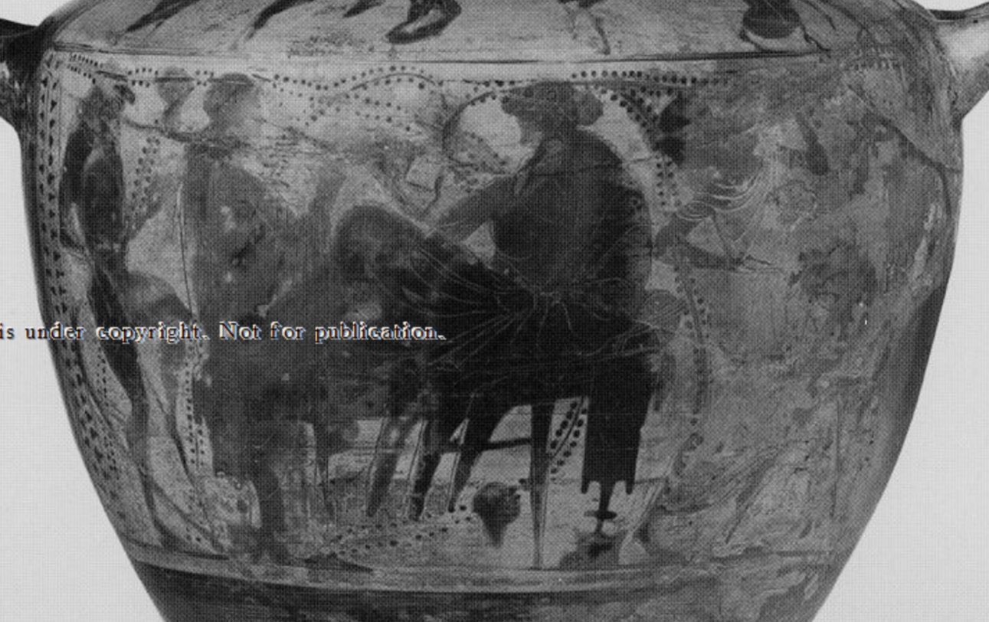
Under copyright. Not for publication

Copenhague, Thornwaldsen Museum, H 517

Il faut relever que si le couple de gauche danse et joue de l'aulos en direction de Dionysos et c'est vers eux qu'il regarde, il en va autrement pour le couple de droite. Il paraît danser pour lui, que ce soit ou non avec l'accompagnement de l'aulos, Le thiase ne se comporte pas en simple dévot du dieu, il prend sa part de plaisirs par la musique et par la danse. Il s'agit à la fois de rendre hommage au dieu et de la célébrer, mais également de profiter de l'atmosphère festive crée autour de Dionysos.
Le sarment de vigne déployer dans l'image remplit une autre fonction que celle de promettre le vin. Il abrite et réunit le dieu et son thiase et il constitue le fond de scène devant lequel tous se tiennent. Cette manière de relier par le pampre indique dans quelle direction le vin de Dionysos pourrait opérer, déclencher une atmosphère festive. L'aulos joué ici par une Ménade n'est pas un instrument réservé aux seules Ménades. Les Satyres pratique également (voir ci-dessus le vase d'Aix en Provence, 1241). Il n'est pas non plus indispensable pour créer une pareille ambiance en ce sens qu'il n'y a pas de canon iconographique. Chaque participant en image dispose d'un stock d'éléments qu'il emploie ou non, mais le résultat final dépend surtout de l'implication de chacun dans ses interrelations avec les autres et de la scénographie relationnelle.

Vienne, Univ IV 1040, Symposion de Dionysos avec un pampre sur le sol, Ménade avec crotales, Satyre

Dionysos tient de sa main droite un pampre puissant garni de grappes de raisin et il est tourné vers un couple composé d'un Satyre et d'une Ménade. Elle danse avec des crotales et le Satyre tient les mains jointes devant lui, les bras collés au corps et les avant-bras devant lui, les mains jointes.

Une gestualité surprenante difficile à relier à son ithyphallisme, assez peu fréquent dans cette série d'images. Contrairement aux idées préfabriquées, préconçues, les Satyres ne sont pas des exhibitionnistes de leur sexe stimulé à la vue d'une Ménade. C'est même à se demander s'ils en possèdent encore un tellement il est peu visible sur nombre d'images. En ce sens, ils témoignent qu'ils sont bien des hommes qui savent se contrôler, contrôler leurs éventuels appétits sexuels ou ne pas laisser transparaître visuellement leurs désirs. Ils se laissent métamorphoser par Dionysos et résiste à l'exposition de leur sexe qui paraissent souvent insensibles à la présence de Ménades toutes proches d'eux.
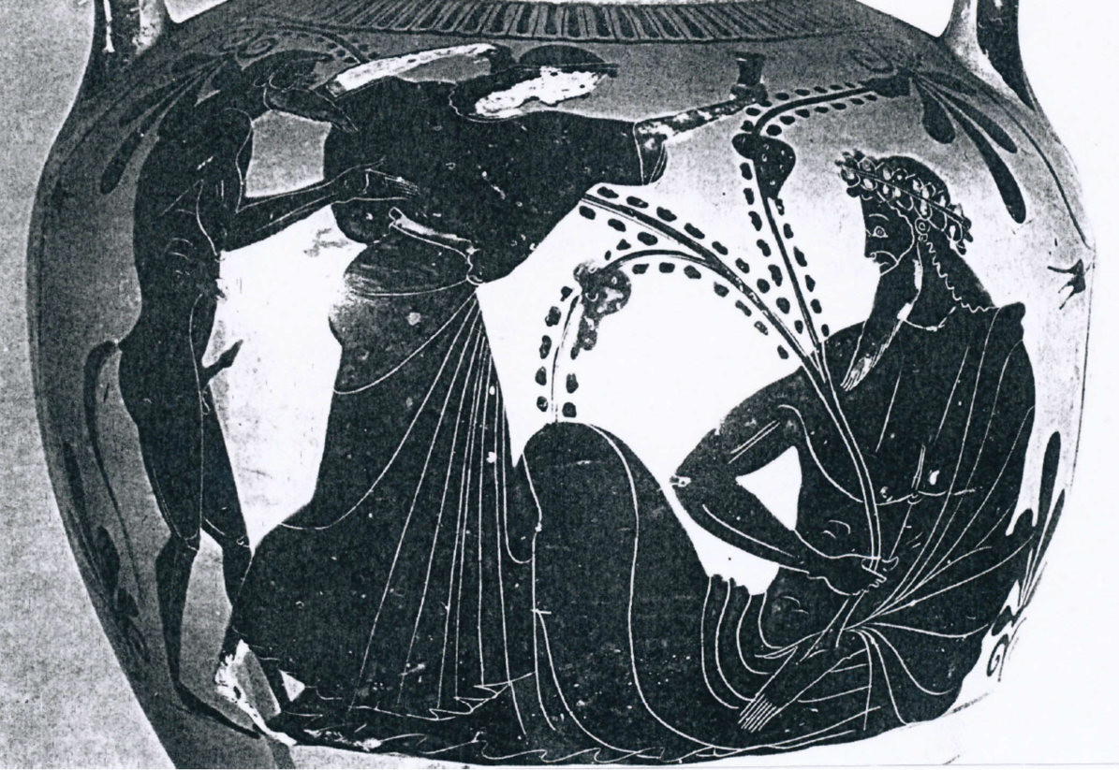
Under copyright. Not for publication

Vienne, Univ IV 1040

En cela, ils battent en brèche leur réputation de lubricité. Même ici, son sexe en érection montre son désir sexuel, il n'en reste pas moins distant de sa compagne ni la harcèle ou n'use de violence physique à son encontre. Ses mains jointes seraient alors un complément qui témoignerait de sa modération. Autant la Ménade dans ses gestes se montre "démesurée" relativement au Satyre, autant lui par sa gestualité apparaît réservé. Reste un plan sur lequel il s'exprime catégoriquement et sans forcer le consentement de la Ménade à quoique ce soit , celui de l'érotisme ou du désir sexuel.
En fait, le Satyre n'affiche que très simplement un désir sexuel qui serait presque sans objet ou du moins ne s'adresserait pas spécifiquement à la Ménade présente. Il signifierait qu'entre le vin en puissance et l'expression d'un désir sexuel , il y a la place pour une Ménade heureuse de danser au son de ses crotales, toute à sa danse. Son insouciance et son indifférence au danger qui devrait la menacer selon les interprètes modernes contraste avec la vision qu'ils ont du Satyre, pour eux en chaque Satyre se cache un névrosé et un obsédé sexuel. Ici, le peintre a adopté une solution extrême pour faire ressortir un espace dépourvu de tensions et ouvert à des promesses de plaisir tant sympotique qu'érotique.

3 le vin est transporté

Paris Louvre, F305, symposion de Dionysos sur kliné, Satyres avec outre, cithare et aulos, une Ménade.

Un vase avec un satyre à l'outre, deux autres Satyre, l'un citharède qui semble jouer pour Dionysos et un aulète pour une Ménade, à droite de la klinè, pour la faire danser au son d'un instrument envoûtant, l'aulos …
Les deux premiers Satyres s'adresseraient à Dionysos, tandis que le troisième avec l'aulos serait tourné vers la Ménade. Donc d'un côté pour Dionysos vin + musique et de l'autre Ménade avec la seule musique. Sur ce vase, la scène rejoint davantage le symposion du fait des bandeaux portés par les Satyres qui pourraient se rapporter à ceux dont les symposiastes se ceignaient la tête. A moins qu'ils ne se contentent de traduire de façon sympotique l'heureuse humeur qui règne dans ce moment dionysiaque

D'un côté le Satyre citharède introduit son compagnon porteur de l'outre de vin pur. De l'autre côté, le Satyre aulète fait dans danser sa compagne, tandis qu'au milieu Dionysos est allongé sur une kliné, entre une trapéza chargée de viande et de pains et une treille de deux vignes enlacées. Le centre de la scène dégage une profondeur et un ancrage quelque peu irréaliste puisque la treille évoque un espace ouvert tandis que la kliné présente des pieds encastrés dans un socle, comme une maçonnerie faisant signe vers un espace bâti. Soit un espace ambivalent, mais qui ne renvoie pas pour autant à l'espace de la sauvagerie, à l'en-dehors de la cité.
Under copyright. Not for publication

Paris Louvre, F305

Au contraire, l'espace visé ici semblerait être à la fois propre à Dionysos et situé en un lieu où peuvent se conjuguer les deux aspects opposés, témoignage de la "dionycisation" d'un lieu pas plus cultuel que sympotique, ou un peu des deux, un tiers lieu qui ne planerait pas au-dessus de la cité, mais au contraire s'y enracinerait entre lieu construit, pratique sacrificielle et présence de Dionysos.

Le thiase répond à la présence de Dionysos en mêlant les éléments du symposion, la danse, la musique et le vin, mais demeure la grande absente, à savoir la circulation du vin mélangé qui autoriserait à parler de symposion. Dionysos est entouré de ceux qu'ils métamorphosent de manière plus ou moins visible, mais il ne s'agit pas pour eux de seulement honorer le dieu. L'outre de vin pur intervient comme un marqueur au même titre que la viande de la trapéza. L'une et l'autre constituent deux pôles de significations. qui font référence tant au plaisir qu'à l'adhésion aux valeurs de la cité. La formulation de cette adhésion passe par des chemins extrêmes et qui ne se rencontrent que sous l'égide de Dionysos. Le Satyre porteur de l'outre est entraîné par le citharède tout comme la Ménade danse au son de l'aulos. Deux instrumentistes produisent une expérience collective où se mêlent le plaisir que provoquerait le vin et le plaisir qu'éprouverait celle qui danse.

La frontalité du Satyre exprimerait son expérience du plaisir produite avant même que le vin ne soit bu, par son seul transport. La puissance dionysiaque s'affiche en devançant l'effet ordinaire de la consommation sympotique du vin. La frontalité indique une captation du regard comme si le vin exerçait sur ce Satyre une fascination qui l'entraîne ailleurs. Là encore, l'influence ou l'impact dionysiaque sur le Satyre s'affiche plus clairement que sur la Ménade. En tournant tout son regard vers l'extérieur, le Satyre exprime qu'il ne s'appartient plus, par-delà la métamorphose. Ici, c'est lui qui paraît en extase et non une Ménade, il indique à la fois sa perméabilité à l'influence dionysiaque sur le mâle qu'il est et la spécificité du vin comme opérateur du plaisir, de la dépossession et d'ouverture.

Dépossession est probablement excessif parce qu'il faut de la part du Satyre une disposition de bienveillance, d'accord minimum pour s'ouvrir à Dionysos, une acceptation ou encore la recherche de l'environnement du dieu, de son influence. Pour le dire autrement, il faut au Satyre partager le projet dionysiaque ancré en cité et qui ménage au plaisir une large place d'une manière égalitaire. En effet, il n'est pas seul à afficher du plaisir, la Ménade à son opposé dans l'image se prête à la danse que la musique de l'aulète suscite. Elle aussi prend sa part au plaisir distillé dans l'image autour de Dionysos et il s'agit bien d'un moment festif comme en témoigne les bandeaux portés sur l'épaule des Satyres à gauche. Il s'agirait d'une symbolisation du plaisir sympotique si les bandeaux sont à nouer autour de la tête comme une référence à un horizon sympotique mais le plaisir est déjà effectif à en croire la frontalité du Satyre, la danse de la Ménade et la musique qui parcourt la scène. C'est dire que la scène est la préfiguration du plaisir sympotique en général, mais un plaisir déjà en partage avant le symposion, entre le sacrifice et le symposion, un nulle part réaliste, mais suffisamment pour être poliade.

Il s'agirait d'une scène d'introduction du vin et que tous le célèbre, mais de diverses manières. Dionysos sur la kliné ne serait pas à proprement parler le destinataire du vin de l'outre comme pour un symposion sur le point de s'accomplir, mais il incarnerait son possible usage au symposion ou l'aboutissement du vin à la kliné, comme un carrefour où se croiserait le sacrifice et le symposion. Le symposion serait comme préfiguré et en tension avec les marqueurs du sacrifice et le dieu serait le "gestionnaire" de cette tension poliade.

4 De l'oenochoé au canthare, la circulation du vin.

Oxford 1982-1097, amphore AFN; Oxford Journal of Archaeology, 1 (1982), 140-43, fig. 1-6.

Le vin circule, par un Satyre. Ce ne sont jamais les Ménades qui portent le vin dans l'outre, qui tendent le canthare. Ici, elle semble ne pas tenir davantage l'oenochoé, ce qui pourtant se produit en quelques rares scènes. Donc le Satyre porterait à la fois l'oenochoé et le canthare qu'il tendrait vers Dionysos.
Un cratère sous l'anse jouxte deux vignes enlacées, ils sont placés en arrière du Satyre à l'oenochoé. Sous l'autre anse, figure seulement une treille composée de deux vignes.
Sur l'autre face du vase, retour d'Héphaïstos monté sur un mulet au milieu d'un cortège de Satyres et de Ménades. Outre et rhyton. La Ménade de tête est soutenue par un Satyre, est-elle ivre ?

Oxford 1982-1097
Under copyright. Not for publication
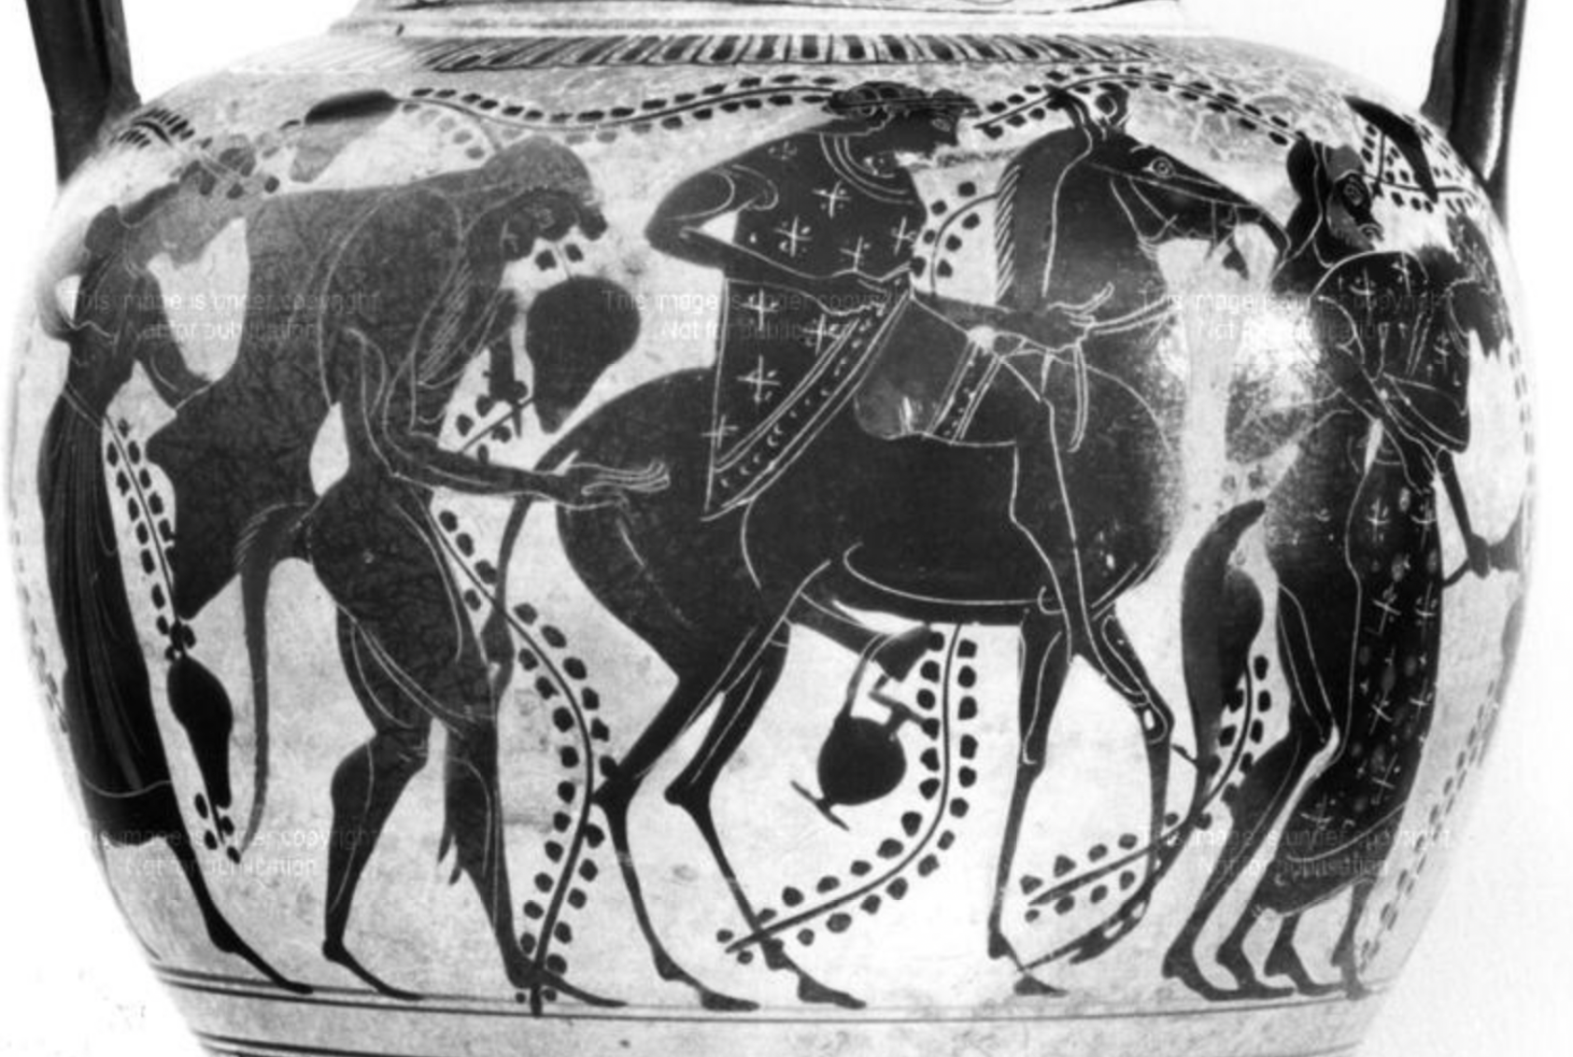 Oxford 1982-1097

Le vin circulerait-il enfin dans l'image. Tout donne à penser que l'oenochoé et le canthare sont en relation. Dionysos tend son canthare que le Satyre maintient et il dispose du vase à verser pour servir Dionysos. A s'en tenir strictement aux vases, oui. Mais à regarder le symposiaste, c'est moins sûr, Dionysos se désintéresse des vases attiré par le couple où la Ménade est porté par le Satyre. De plus, la scène montre une certaine confusion entre les types de vin. Sous l'anse, une treille avec deux vignes s'élancent dans l'image et à côté se tient un cratère, le vase à mêler d'eau le vin pur. De cette combinaison, il ressort une figuration d'un trajet de transformations qui est opéré entre la vigne sur laquelle le raisin croît et le vin mélangé d'eau bon à consommer par les mâles citoyens à leurs symposia. C'est tout, un univers qui est déployé sous l'anse, mais il est tout en même temps cantonné sous l'anse et isolé de ce qui se déroule sur la droite, dans l'univers dionysiaque. Un univers qui n'est pas déconnecté de la cité en témoigne la trapéza chargée de viande qui fait immanquablement signe vers le sacrifice sanglant alimentaire, l'alimentation carnée et le partage, la commensalité.

Rendre compte de cette rare situation où un Satyre tient d'une main l'oenochoé de l'autre l'une des deux anses du canthare de Dionysos est important parce qu'il pourrait s'agir d'une représentation d'un symposion de Dionysos qui emprunterait bon nombre de traits à celui des mâles mortels en cité. Si n'était tout ce qui sépare le vin pur du vin mélangé, Dionysos pourrait être considéré comme le premier symposiaste, l'archétype du symposiaste ou encore il en montrerait l'essentiel … Cependant, entre le Satyre et son dieu, s'il y a bien une continuité gestuelle et concrète, il s'agit plutôt de l'exposition du canthare de Dionysos. L'oenochoé et le canthare ne se rencontrent et leurs bras tendus, le Satyre et le dieu hisse le canthare bien haut, bien inscrit sur le fond de la scène, en exergue du dieu.
Ainsi le vin qui relie Dionysos à son thiase n'est pas le vin mélangé, mais le vin pur. De plus, la consommation n'est pas n'est pas un enjeu de la scène puisque l'oenochoé est comme hors-jeu tout comme le cratère sous l'anse. En inscrivant bien en évidence le canthare de vin pur, la boisson dionysiaque est constituée comme un trait d'union entre le dieu et son thiase, mais encore une fois il ne s'agit pas du symposion ordinaire et de la consommation du vin mélangé. Ainsi est institué entre le dieu et son thiase une complicité autour du vin, du vin pris à son degré le plus puissant et ce qui ne peut se produire que dans l'entourage et sous la protection de Dionysos. Partant de l'établissement incontestable de cette complicité sur la gauche de l'image, il est possible de se tourner, comme Dionysos vers la droite de la même image. Là se déroule une scène peut ordinaire qui retient l'attention de Dionysos et pas seulement de lui puisqu'une femme située derrière le dieu et sa kliné paraît saluer le couple Satyre qui porte une Ménade.
Dionysos serait au centre d'une construction bipartie dont il serait le trait d'union. A gauche, le couple Satyre et Ménade relié au dieu par le canthare et à gauche, relié également à lui, mais par le regard et l'orientation de sa tête, le couple d'un Satyre qui porte une Ménade dans ses bras. Le peintre a tenu à souligner cet intérêt pour la partie droite de la scène en plaçant une femme qui lèverait presque les bras d'admiration ou d'acclamation devant ce couple étrange. Ce couple témoigne fortement d'une association par enlacement. Les jambes repliées, comme agenouillée, la Ménade s'abandonne entre les bras du Satyre. Cette position est exceptionnelle et diffère des quelques scènes de portage d'une Ménade par un Satyre. Dans ces scènes, la Ménade est portée soit sur une épaule du Satyre, soit dans son dos. Ce qui est bien différent de l'enlacement ici figuré, mais surtout il est confronté à celui du couple à gauche dans l'image. De l'un à l'autre, la proximité physique est accentuée et c'est du côté où elle la plus intense que Dionysos et la femme dirigent leur regard. Ce qui se joue dans cette proximité physique n'a donc rien à voir avec le symposion, même si des éléments, le canthare et l'oenochoé, pencheraient dans ce sens. Dionysos s'en détourne avec détermination au profit d'un couple, une Ménade dans les bras d'un Satyre. Même s'il s'en détourne, Dionysos affirme une continuité, deux faces relevant de lui et conjoncturellement il donne sa préférences visuelle à l'érotisme d'un couple sans lâcher pour autant son canthare.
C'est encore construire deux relations physiques au sein du thiase, mais bien contrastée. Dionysos patronne la plus intense, avec sa compagne féminine qui ne semble pas pouvoir être qualifiée de Ménade. Sa chevelure n'est pas ornée de la couronne de lierre bien distincte sur la tête des deux Ménades. Il est plausible de voir en elle une simple Athénienne qui ne serait pas entrée sous l'influence du dieu au point de ménadiser en compagnie d'un Satyre. Sa position dans l'image l'inscrit dans le système poliade qui est en tension sacrifice et vin, en un constituant un autre pôle, celui des Athéniennes plongées au cœur d'une réorganisation des rapports interindividuels tout comme de leur réorientation vers plus de plaisir partagé comme le suggère Dionysos et son thiase. Aux côtés de Dionysos, elle acclame une disposition qui n'a pas d'équivalent dans la cité classique alors que dans le même temps Dionysos paraît dialoguer avec le couple. Le Satyre et la Ménade enlacés sont les interlocuteurs du dieu en même temps qu'il se détourne de la circulation du vin, sans rompre avec elle. C'est dire que Dionysos n'est pas seulement préoccupé du plaisir que procure le vin et l'ivresse. Il inscrit profondément l'union physique dans les relations qu'ils patronnent dans son entourage. Un entourage dont les confins ne s'arrête pas aux limites du thiase, mais aux confins de la cité comme communauté plastique.

Florence 3812, Symposion de Dionysos sur le sol, avec canthare, Satyre avec oenochoé et deux Ménades

Florence 3812
Under copyright. Not for publication

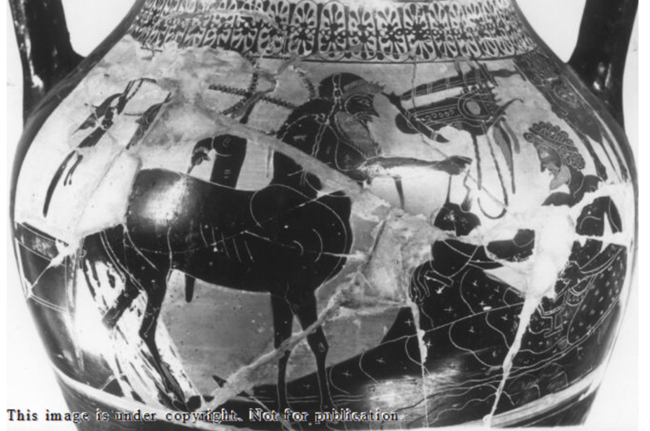

Florence 3812

Sur ce vase structuré par une puissante vigne, les activités des Ménades et du couple masculin répondent conformément à la division des sexes et aux principes classiques en vigueur en cité. Aux deux Ménades de réjouir de leur danse le couple masculin consacré au vin. Du vin, il est clairement employé sur les deux faces du vase. Sur le revers, le Centaure Pholos reçoit Héraclès auprès du pithos remit par Dionysos aux Centaures. Par deux fois, le vin de Dionysos est déployé en image avec sa distribution au moyen d'une oenochoé vers un canthare.
Du côté de Dionysos, la dimension érotique a disparu. Ni sexe en érection ni couple enlacé. Deux Ménades bornent la scène de leur danse raisonnable tout en donnant à cet espace moins qu'une connotation féminine qu'un rôle à remplir de gardienne, une manière d'encadrer et de délimiter l'espace précisément quand aucun marqueur spatial n'est présent, si ce n'est la vigne qui ne spécifie rien.
Encore une fois, il est peu probable d'avancer l'idée d'un service sympotique. Si du moins il est tentant d'y penser, la scène associée en dissuade puisqu'au effluves dispersées, les Centaures accourent et il en résulte un combat qui met fin à la séquence d'hospitalité offerte par Pholos. Du côté de Dionysos, il n'y a pas à proprement parler d'hospitalité envers Dionysos. Si c'était le cas, cela équivaudrait à lui accorder avec son propre vin. Un vin qu'il confie aux mortels sous la forme d'un usage qui est le vin coupé d'eau, mais en aucun cas le vin pur. Le résultat est en filigrane sur le revers de ce vase. C'est une autre direction qu'il faut suivre. Le canthare est un vase à deux anses et peut être vu de profil, une seule anse est visible, ou de face et les deux anses sont visibles. C'est le second cas qui est retenu sur cette scène. Le vase est bien tenu tant par Dionysos que par le Satyre, bien en évidence sur un fond qui souligne sa présence comme s'il s'agissait d'affirmer sa présence. C'est toute la différence avec le revers où l'oenochoé est mise en avant pour le service du vin tandis que de ce côté, elle paraît en retrait. Le pithos est ouvert et Pholos va pouvoir servir du vin des Centaures avec l'oenochoé à Héraclès. Du côté de Dionysos le canthare ne s'inscrit pas dans une perspective de consommation, mais plutôt à l'inverse de la scène centauresque dont l'issue est bien connue, de célébration du vin pur.
C'est le canthare du dieu qui occupe le centre de la scène, incarnation du vin pur et du dieu lui-même. Même la vigne est décentrée dans l'image pour se recentrer par rapport à Dionysos. Lui et le Satyre encadre le vase, comme ils sont encadrés par les Ménades. Cette organisation souligne la place éminente du canthare dans la scène et du vin pur. Soit un vin qui est tout autre chose qu'un vin à boire, seulement un vin à célébrer, célébration d'un dieu dédoublé en son vin et dont on sait qu'il lui faut être coupé d'eau pour répandre ses bienfaits. Soit un breuvage à la fois proche dans sa représentation, mais éloigné dans son usage, dans les promesses qu'il contient, mais sans les dangers de sa forme présente. Les Centaures sont bien placés pour connaître les effets dévastateurs des effluves de vin pur. Inversement, les effets d'un vin à boire de manière différée seront bénéfiques. C'est toute une promesse que le canthare contient pour les mortels, eux-aussi absents à leur manière, ou introduits autour de Dionysos par métamorphose mais pas pour un symposion au sens propre.

Leiden, XV.1.55, PC11, PC33

Ce vase pose catégoriquement la question de la consommation du vin, ou du moins son transport et sa distribution. En l'absence d'un cratère pour le mélange, il est exclu d'évoquer un symposion sur le modèle de celui des mortels. Il peut s'agir d'un symposion pour Dionysos où il serait à la fois celui qu'on honore et celui à qui le vin est destiné. Il pourrait s'agir davantage d'une énonciation en image de ce qui peut faire sympotique avant le symposion. A cet égard, les deux scènes du vase sont étroitement reliées en ce qu'elles exposent ce qui est nécessaire au symposion, tant d'un point de vue politico religieux, qui est à célébrer pour son ? et d'un point de vue pratique, que faut-il réunir pour goûter les plaisir du vin au plan matériel ?

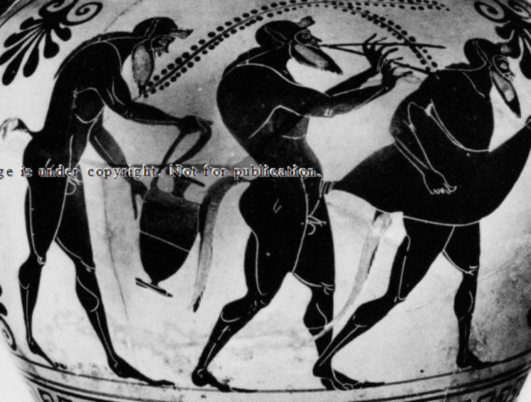
Under copyright. Not for publication

Leiden, XV.1.55, PC11, PC33

Assurément, il faut célébrer le vin de Dionysos et c'est ce à quoi le dieu s'emploie lorsqu'il tend bien haut son canthare tenu d'une main par l'une des anses. Son vase est encore mis en évidence, inscrit au centre de la scène et dirigé à la rencontre du Satyre. Ainsi présenté, le vin n'est pas à boire, même si une oenochoé est présente. On ne sert pas de vin pur et Dionysos n'est pas un buveur de son vin. La présence du Satyre à l'oenochoé fonctionne comme une prescription d'usage de ce vase pour assurer le puisage et la répartition du vin mélangé entre les symposiastes. L'image ne montre pas le transfert de l'oenochoé au canthare, seulement la présence du vase à distribuer et elle est nettement placée sous le canthare. Il n'y a pas de possibilité de la voir opérer un transfert, sauf à sur-interpréter, à décider que cela va se produire incessamment ou que cela s'est produit avant juste, soit un instantané photographique que serait l'image. Il y a lieu de retenir qu'il y dans l'air et du puisage et de la répartition de vin. Ces opérations ne concernent qu'un vin mélangé, différent de celui du canthare de Dionysos. Là réside la subtilité du peintre, ne pas peindre ce à quoi chacun s'attendrait, mais à suggérer ce que chacun à en-tête assortit d'un détour, d'une mise en attente. Une manière grecque de répondre au contrôle de soi, faire preuve de tempérance, un équilibre entre raison et désir à réfléchir individuellement et collectivement.
L'autre face du vase conforte cette analyse en ce qu'elle développe une procession de trois Satyres. Celui au centre joue de l'aulos et sépare tout en reliant par sa musique le porteur de l'oenochoé en arrière et le porteur de l'outre bien pleine de vin. Ils pourraient être interprétés comme les acteurs d'un service du vin, mais son incomplétude est flagrante. Il manque le maillon essentiel du vin à boire, le cratère du mélange. Son abstraction soutient l'interprétation d'une présentation du vin de Dionysos et de ses potentialités et assurément pas celle d'un service du vin ou d'un symposion dont Dionysos serait le bénéficiaire. De même au revers du vase, la procession de Satyres ne signifie pas qu'ils vont servir du vin de l'outre en passant par l'oenochoé, mais que ces deux instruments sont des maillons d'une chaîne que supervise Dionysos, sinon à quoi bon la métamorphose, une chaîne qui n'est destinée à régaler ni les Satyres ni Dionysos. Dionysos donne à penser et même à imaginer le vin et ses développements.

Munich, 2382 (autrefois Private, Panitteri, J. 783), Beazley 202598

symposion de Dionysos sur le sol avec rhyton, Ménade avec oenochoé et Satyre, derrière lui, amphore pointue. Au revers, une frise de feuilles. Sur la panse : en A, Héraclès et les Kerkopes, en B, Artémis à l'arc.

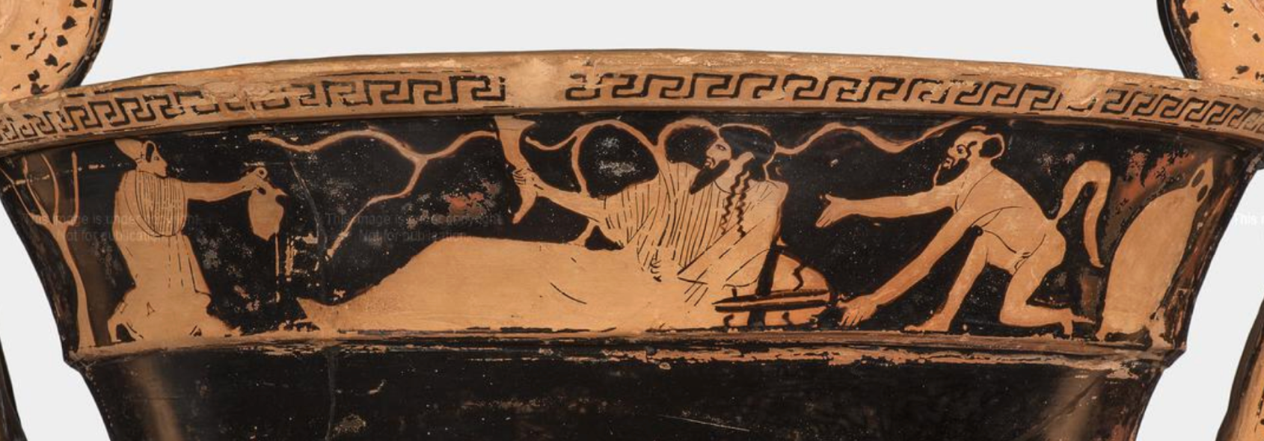
Under copyright. Not for publication

Munich, 2382

Dionysos est étendu sur le sol et il tient de sa main droite un rhyton et de sa main gauche un pampre de vigne dont la ramure le recouvre largement. Derrière Dionysos, un satyre est agenouillé, les bras ouverts devant lui. Derrière le Satyre, une grande amphore est dressée. A l'opposé, devant un arbre, une Ménade paraît rejoindre Dionysos avec une oenochoé tendue à bout de bras devant elle. Dionysos pourrait s'adresser à elle de son rhyton qu'il tient lui aussi à bout de bras. Le cadre n'est pas identifiable et il est seulement possible de lui trouver une dimension dionysiaque par l'accumulation de signes dionysiaques vigne comme s'il était nécessaire de la corroborer.
La scène est rigoureusement construite pas un jeu de paires et de symétrie ordonnées autour d'un axe. un arbre et une Ménade, une amphore et un Satyre, une Vigne et Dionysos. La ménade et le Satyre paraissent converger vers Dionysos ou pour le moins l'encadrer dans un espace borné par l'arbre et l'amphore. Il est vain d'imaginer que c'est le Satyre qui a transporté là l'amphore et que la Ménade est sur le point de verser du vin qui viendrait dont on ne sait où dans le rhyton du dieu. Ce d'autant moins que le Satyre tourne le dos à l'amphore.
De nouveau, l'image s'étire autour du vin, de l'oenochoé à l'amphore pointue ou l'inverse, du rhyton au pampre, sans qu'il soit possible de reconstituer un épisode du vin, un narratif. Si un récit n'et pas possible, en revanche, la mise en scène d'éléments constitutifs du procès du vin et sa consommation sont bien réunis. Cependant, il s'agit d'une série avec des cases vides ou des trous. De toutes les manières, la référence sympotique est clairement absente. Ce n'est pas seulement du fait que Dionysos est seul, mais c'est avant tout parce qu'il n'y a aucune allusion au vin mélangé et que l'image se concentre sur le vin pur. Encore une fois, Dionysos orchestre son vin sans en donner les clés de lecture, laissant à l'imagination des buveurs les développements les plus appropriés à leur plaisir. En effet, la scène est peinte sur un cratère à volutes et la scène au revers, si elle n'est pas aniconique, se résume à une frise feuilles. C'est bien une mise en relation entre le vin pur maîtrisé et surtout réservé à Dionysos et le mélange au cratère que l'imagier propose. La mise en relation n'implique aucunement une consommation de sur la face ou figure Dionysos et le mutisme de l'autre face ouvre la porte à toutes les spéculations, à l'imagination des buveurs potentiels autour du cratère. C'est en cela que Dionysos pratique "la politique de l'imagination" .
A partir d'images du vin qui figurent autant les métamorphosés de Dionysos que le dieu-lui-même, il est loisible de penser des usages du vin propres aux mortels, différents des variations de Dionysos et de son cortège autour d'un autre vin que l'image décline librement, sans souci de réalisme ou de modèles offerts aux mortels symposiastes. Les choix dionysiaques autour du vin ne correspondent pas au symposion du "club d'hommes", ils s'y opposent terme à terme. l'opposition ainsi construite ne constitue pas une alternative offerte aux mortels mais bien plus une invitation à explorer d'autres possibilités à partir de l'expérience vécue auprès de Dionysos par son cortège de Ménades et de Satyres. Ce ne serait ni s'en tenir à la simple alternative ni à une synthèse qui serait un troisième terme et qui emprunterait aux deux. Mais bien plus une création qui tirerait profit de la fréquentation de Dionysos et de l'éloignement du symposion du "club d'hommes". C'est à son cortège que Dionysos s'adresse ou du moins à tous ceux qui le reconnaissent et qui ne s'attardent pas sur le symposion du "club d'hommes", mais qui entrevoient d'autres pratiques du vin, des pratiques autour desquelles d'autres pratiques interindividuelles gravitent. le dieu posent des jalons qui indiquent tout autant les directions à éviter que celles à suivre.

Viterbo, Blera, (Beazley n° 3119),

Symposion de Dionysos sur le sol avec une phiale tendue vers un Satyre à gauche avec un cratère sur l'épaule et le dos (A), enlèvement de Déjanire (B) .
Ce vase opère la rencontre improbable de Dionysos avec une phiale et d'un Satyre porteur d'un cratère à la manière du transport habituel d'une outre. C'est une constante des symposia de Dionysos que d'être fondé sur un décalage entre les personnages en raison des registres de significations qu'ils supportent et sur un décalage entre leur identité et ce qu'ils donnent à voir au travers pas exemple des instruments qu'ils emploient.

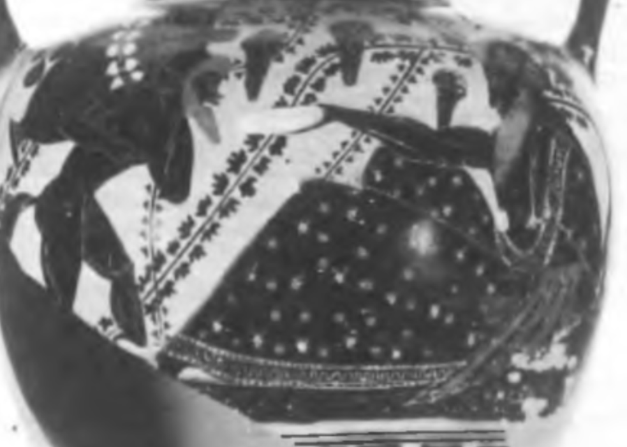
Under copyright. Not for publication

Viterbo, Blera

Ce vase opère la rencontre improbable de Dionysos avec une phiale et d'un Satyre porteur d'un cratère à la manière du transport habituel d'une outre. C'est une constante des symposia de Dionysos que d'être fondé sur un décalage entre les personnages en raison des registres de significations qu'ils supportent et sur un décalage entre leur identité et ce qu'ils donnent à voir au travers pas exemple des instruments qu'ils emploient.
Ainsi Dionysos tend au Satyre une phiale dont la finalité est assez rarement sympotique, en revanche elle est associée aux gestes rituelles de la libation. Il est peu envisageable d'imaginer une libation réalisée couché sur le sol et accomplie par un dieu, alors qu'il devrait en être le destinataire. Donc un geste rituel ici torturé par celui qui l'accomplit. Difficile d'imaginer un dieu versant une libation à lui-même ou du moins réalisant comme une auto – libation. Des vases figurent une divinité versant de manière plus ou moins évidente le contenu de sa phiale, surtout quand se tient en face de lui une déesse pourvue d'une oenochoé. Il ne s'agirait pas de dieux se versant une libation mais la représentation des instruments qui servent aux fidèles, formant une sorte de modèle sacré (Paris, BN, de Ridder 392, Apollon et Artémis, péliké AFR). Mais Dionysos ici ne verse rien et tend son vase devant lui à la rencontre de rien .
le Satyre porte un cratère qu'il est difficile d'imaginer plein de vin … C'est donc un vase transporté et couronné de lierre. Il n'est sûrement pas destiné à l'usage de Dionysos qui se serait mis à boire du vin mêlé d'eau. Il s'agit plutôt, en face du vase à libation montré en exemple, d'une ostentation du cratère. Si le liquide de la phiale est à verser en l'honneur du dieu, le vin du cratère sera destiné aux mortels buveurs. cette scène est d'une grande importance en ce sens qu'elle établit une répartition des vases et des vins selon l'opposition mortel – immortel. Le Satyre se situe de manière catégorique du côté des mortels, mortel qu'il est lui-même. Il échappe du même coup à cette catégorie fantôme d'être sorti de l'imagination pour amuser les contemporains, pour grimacer ou se livrer à ce dont le mortels rêvent mais n'osent pas faire. Pour le peintre, le Satyre devient non seulement le porteur d'un lourd cratère sous lequel il pourrait ployer, mais il est surtout le porteur d'une pratique dont il est le héraut. Le cratère est son message en tant qu'il convie à une pratique déterminée du vin, il est le messager de Dionysos.
Le cratère à sa manière répond à la phiale en ce qu'ils sont l'un et l'autre impliqué dans le service du vin mais surtout, chacun renvoie l'un à une pratique unique, le mélange, et l'autre vise une variété d'usages. La phiale peut être l'instrument de la libation pour un dieu, un prêtre ou un officiant sacrificiel. Elle peut servir également de vase à boire et Dionysos la tient en main ou bien elle est posée devant lui sur la trapéza. Ce n'est pas parce que Dionysos tient une phiale qu'il est le symposiaste de la scène ou qu'il se verse une libation, pas plus que, debout, ne le fait une divinité qui tient une phiale. A partir de là, il est vain de convoquer le symposiaste solitaire ou le symposiaste pour décrire le Dionysos de l'image. Un éventail de pratiques est ouvert et dont les mortels, symposiastes ou non, peuvent s'emparer. De son côté, le Satyre est plus restrictif puisqu'il ne fait signe que vers une pratique spécifiée par le canthare, le mélange du vin avec l'eau qui seront consommés au symposion. encore que la restriction pourrait être excessive puisque quelques témoignages littéraires signalent des cratères aux carrefours pendant les Anthestéries, que du vin était distribué pendant les concours de tragédies lors des Grandes Dionysies. Finalement, ce que montre une image comme celle-ci est qu'elle ne figure pas, loin s'en faut, un symposion de Dionysos, mais les potentialités dionysiaques du vin et de ses instruments, des potentialités à la fois religieuses, publiques et surtout festives. Dionysos est l'opérateur qui exprime une chaîne complexe de fonctions du vin en interaction les unes sur les autres et touchant de multiples aspects de la vie poliade.

Paris Louvre, G 201

Symposion de Dionysos sur le sol avec skyphos et Satyre aulète) (A), Satyre puise avec une oenochoé dans un cratère, un skyphos posé entre le Satyre et le cratère sur le sol (B).

Rarement, Dionysos n'a été plus proche d'un symposion de mortels que sur ce vase, au plus près de la consommation du vin, selon leur mode de consommation. en premier lieu, il est utile de rappeler que les scènes dites de symposion où Dionysos serait le symposiaste n'en sont pas à proprement parler, mais des manières de discuter du vin en compagnie de son cortège et de représenter ce qui est possible de faire avec, c’est-à-dire de faire autre chose que de le boire tout en adoptant un réseau de relations entre les membres de son cortège bien différent de celui qui prévaut en cité, un réseau fondé sur autre chose que des déséquilibres et de la domination.

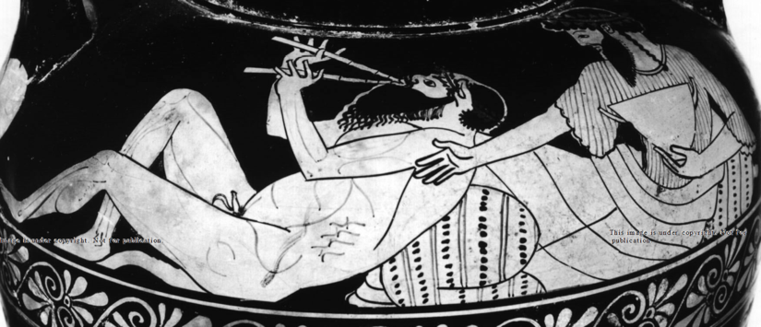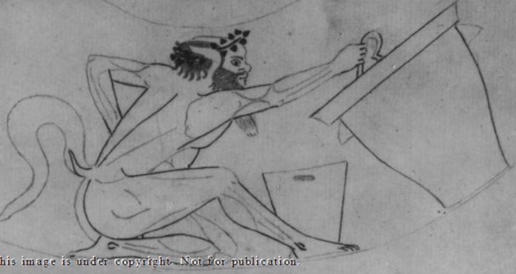
Under copyright. Not for publication

Paris Louvre, G 201

Par rapport aux vases précédents, Dionysos n'est plus seul à être étendu. Un Satyre aulète est représenté à gauche, adossé à un épais coussin. Le dispositif est soigneusement construit. Les jambes de Dionysos passent derrière le coussin du Satyre tandis que son bras droit passe devant l'épaule gauche du satyre, comme à la manière d'une paire de ciseaux. Dans la main gauche, Dionysos porte un skyphos. Une forme de vas qu'il tient exceptionnellement en mains.
Sur l'autre face du vase, un Satyre puise dans un cratère à l'aide d'une oenochoé du vin. Ce vase se situerait au plus près de la consommation du vin coupé d'eau si les deux faces constituent une scène unique, ou plutôt deux scènes qui se répondent, qui dialoguent, reliée par la présence sur chaque côté d'un skyphos et d'un Satyre.
Il est loin d'être rare de rencontrer un ou des Satyres autour d'un cratère. Il peut même être l'objet d'un jeu comme se cacher en partie derrière pour grimacer en direction des buveurs, ou plonger la tête la première dedans, ou entrer dedans pour narguer les spectateurs. Plus sérieusement, il arrive qu'un Satyre puise avec une oenochoé ou transporte sur son dos ou son épaule un lourd cratère. Le cratère peut figurer également un peu à l'écart d'un thiase réuni ou non autour de Dionysos, sous une anse ou sous les deux anses d'une amphore. Donc un vase familier de l'environnement des satyres qui ne manque pas d'interroger puisque ce vase fait absolument signe vers la consommation de vin mélangé d'eau. En entretenant une familiarité certaine avec le cratère, le Satyre affirme clairement qu'il est bien une créature humaine, un mortel qui a rejoint la sphère dionysiaque ce dont témoigne sa métamorphose, mais qu'en même temps, il n'a pas perdu le contact avec sa sphère d'origine. Comme si Dionysos tenait à ce qu'il conserve son identité d'origine, une identité qui se constitue autour d'un rappel à un usage spécifique du vin des mortels, le mélange qui convient aux mortels. A chaque fois qu'un Satyre se place auprès d'un cratère, il témoigne de sa prudence et de son sens de la bonne mesure. Serait-ce Dionysos qui l'encouragerait ?
Reste à déterminer le rapport entre les deux scènes du vase. Dit autrement, le Satyre au cratère et son vin seraient relier à Dionysos qui tient un skyphos. Une question subsidiaire se rapporte au skyphos et conduit à se demander s'il se rapporte au symposion. Un skyphos est posé sur le sol entre le Satyre et le cratère dans lequel il puise avec une oenochoé. C'est trois objets constituent une série cohérente de la préparation du service du vin. Elle montre un Satyre bien raisonnable, agenouillé et puisant prudemment. Comme s'il devait faire la preuve de sa modération au vin et de son affinité avec le vin mélangé, un trait spécifique de la condition mortelle masculine.
Si les scènes recto et verso sont reliés et ceci sans imaginer que l'une est antérieure à l'autre, qu'elle se succède à la manière d'une bande dessinée, il faut poser la fonction du skyphos de Dionysos en rapport avec la scène de puisage et en rapport avec l'iconographie sympotique. Le skyphos au symposion des mortels est abondamment représentés et il paraît se substituer aisément à la coupe. Il n'y a pas grand risque a les imaginer interchangeables et remplissant la même fonction au symposion, celle de vase à boire. Reste à savoir en quoi ce vase concerne Dionysos. Quelques scènes montrent le dieu avec un skyphos
Leipzig, T3328, Symposion de Dionysos avec skyphos sur le sol, thiase masculin, skyphos renversé vers Dionysos
Wurzburg 369, Symposion de Dionysos sur kliné, Ariadne assise dessus, tend un skyphos, Ménade à droite, Satyre (?) aulète à gauche
Londres BM, 1885, 0711.1, symposion de Dionysos sur le sol avec skyphos porté de la main gauche contre sa poitrine et deus Satyres, dans une grotte (A), deux hommes couchés sur le sol, satyre lyricine (B).
En différents contextes réputés sympotiques, un skyphos est présent soit dans la main de Dionysos soit auprès de lui. Ce qui témoigne d'une certaine familiarité du dieu avec ce vase considéré comme un vase à boire des mortels en cité. De là à dire que Dionysos fait l'homme, comme lorsqu'il tient une coupe sur d'autres vases. Il n'y a pas lieu de regarder alors Dionysos comme une sympotes, mais bien plus de considérer que la pratique du boire avec un skyphos, ou avec une coupe est problématique pour le dieu du vin, qu'il soit pur ou mélangé. Ici, Dionysos ne boit pas le vin du cratère ou un autre vin coupé d'eau, il cautionne une pratique par sa représentation avec ce vase, un vase pas pour lui mais dont il légitime en quelque sorte l'usage pour d'autres, pour ceux a qui il a destiné le vin.

New York, 75.2.7,

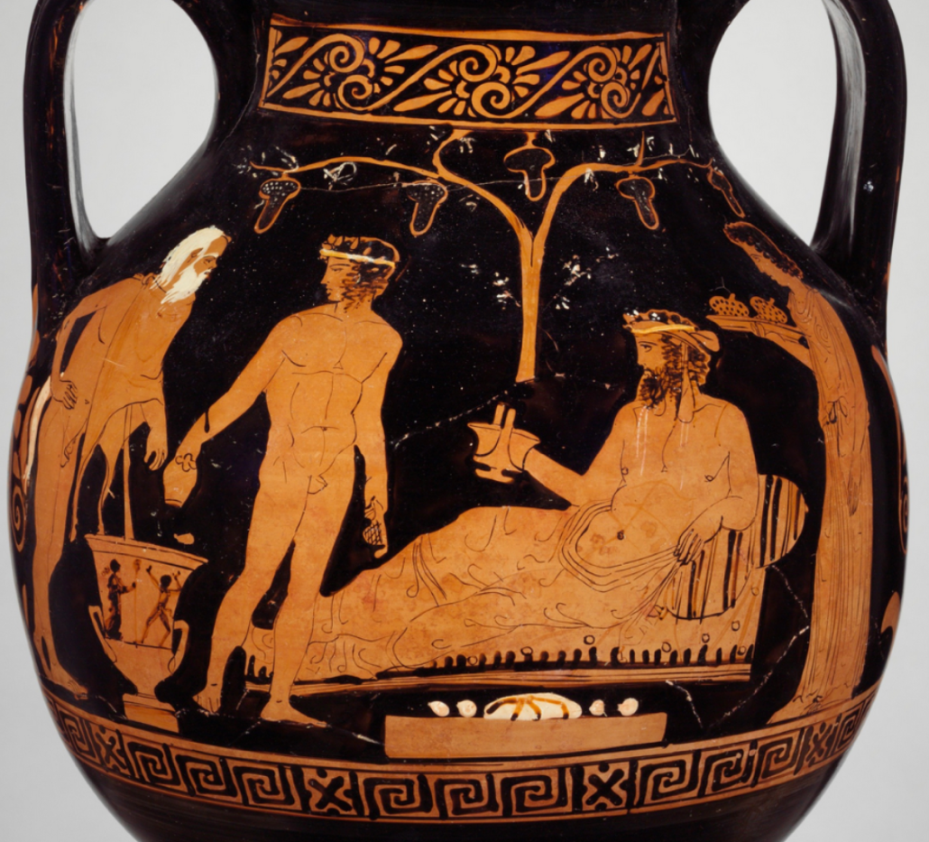
Under copyright. Not for publication

Symposion de Dionysos avec canthare, sur le sol, Ménade debout avec plateau de nourriture, Satyre avec oenochoé, cratère, Satyre âgé (AFR, péliké).

Inlassablement, l'iconographie céramique repose la question de ce qui est représenté en image, un symposion et son symposiaste ou une réflexion sur le vin au moyen d'une scénographie déconcertante, qui creuse l'écart entre l'évidence et des questions portant sur es usages et les usagers du vin. Sur les deux derniers vases, entouré de Satyres et de Ménades, Dionysos tient de sa main droite un canthare vu de profil. Ce qui en soi est assez fréquent, même si le rhyton est plus fréquemment utilisé. Ce déséquilibre en faveur du rhyton introduit l'idée que le canthare n'est finalement pas la seule forme de vase dionysiaque, bien au contraire et sa mise en rapport avec les autres instruments du vin dans l'image est à interroger. D'autant plus que l'entourage du dieu est plus composite que jamais.
La petite table devant Dionysos n'accueille pas de viande, mais un gâteau ou un pain et des boulettes blanches. A droite du dieu, une ménade porte un plateau sur lequel sont posées deux grappes de raisin. La vigne dans le champ, au-dessus de Dionysos, dessine un cheminement qui conduit au vin, aux vins puisqu'il y en a deux dans l'image. Celui de Dionysos, le vin pur et celui du Satyre et du jeune homme, le vin mélangé.
L'un provient de manière quasiment directe et spontanée des grappes cueillies et déposées sur le plateau de la Ménade et est transmis au canthare du dieu. Hormis la cueillette, ce vin paraît ne subir aucune transformation pour le produire. L'idée même de production impliquant un procès et un travail semble incongrue. Le vin pur de Dionysos répond à une sorte de miracle dionysiaque. L'autre, quand bien même sa phase de production serait occultée et que sa présence dans le cratère serait avérée pour réduire sa production à l'étape final, celle qui précède la consommation, il faut le cratère, l'oenochoé et la passoire. Ces trois instruments sont posés non seulement comme ceux du mélange, mais il sont également placés en face du procès du vin pur. A cet égard, il est important de noter que le Satyre qui observe le jeune échanson est un vieillard aux blancs cheveux, comme sa barbe et sa queue de cheval. Il porte la nébride sur l'épaule droite et nouée autour du cou.
Le jeune échanson muni des instruments nécessaire à son office est un personnage clé du symposion des mortels symposiastes en cité, mais ici, il est sous la figure tutélaire du vieux Satyre, comme détaché ou éloigné de cette pratique. Le vin mélange serait plutôt capté comme pratique pas le vieux Satyre, une pratique adoptée par une figure éminente du cortège dionysiaque, une figure représentative. Il incarne une sagesse, un choix prudent. Le tout est empreint de modération, de juste mesure. Le détachement du sacrifice sanglant est accentué par la présence du gâteau et des boulettes et renforce le contraste ou l'opposition entre les deux vins et l'image est construite sur ces rapports. D'un côté, les grappes de raisin font un pendant à la vigne, comme Dionysos et son canthare répondent à la Ménade et à son panier. De l'autre, le cratère est associé à l'oenochoé et à la passoire comme le vieux Satyre surveille le jeune échanson.
Deux ensembles sont clairement constitués autour de deux pratiques du vin, ou plutôt autour de deux réflexion sur le vin. D'un côté le vin mélangé et de l'autre le vin pur, avec chaque fois des destinataires spécifiques. Il relever que le vin mélangé s'adresse non à des symposiastes du "club d'hommes", mais à un Satyre. Le passage du vin mélangé d'un public vers un autre s'opère sous le regard bienveillant de Dionysos et s'opère une répartition des vins qui réintroduit le vin mélangé dans l'orbite de Dionysos. Avec le symposion du "club d'hommes", il subissait une sorte de laïcisation; ici, le vin mélangé trouve à la fois ses destinataires dionysiaques. Mais également un ré-enchantement dionysiaque parce qu'ainsi le vin mélangé cesse d'être l'apanage d'un groupe d'hommes exclusifs pour s'adresser à tous les âges sans spécifications contextuelles

Athènes, Musée Benaki, 43847, (Beazley 9032717), Symposion de Dionysos et Ariadne assise sur kliné sans pied, Satyres, Ménades, cratère. Dionysos avec thyrse et canthare

Evidemment, il n'est plus question de voir là une illustration d'une hiérogamie, mais elle serait fortement suggérée par l'imagier tout comme serait développé les propos sur le bonheur conjugal, si possible sans en avoir l'air. La dimension politique serait la grande absente ce qui surprend tant Dionysos est bien une divinité poliade et que son vin, ses vins devrait-on dire sont impliqués dans l'accomplissement de tâches à caractère politico-religieux, des tâches différenciées effectuées dans de multiples domaines. Particulièrement dans celui du plaisir articulé au vin, mais en prenant d'infinies distances avec le symposion en tant que pratique poliade du "club d'hommes" et en reconstruisant avec son entourage d'autres possibles. Mais pour procéder à une analyse renouvelée, il faut prendre l'image à bras le corps et ne pas lui faire jouer le rôle de miroir rituel mâtiné du mythe de Dionysos.

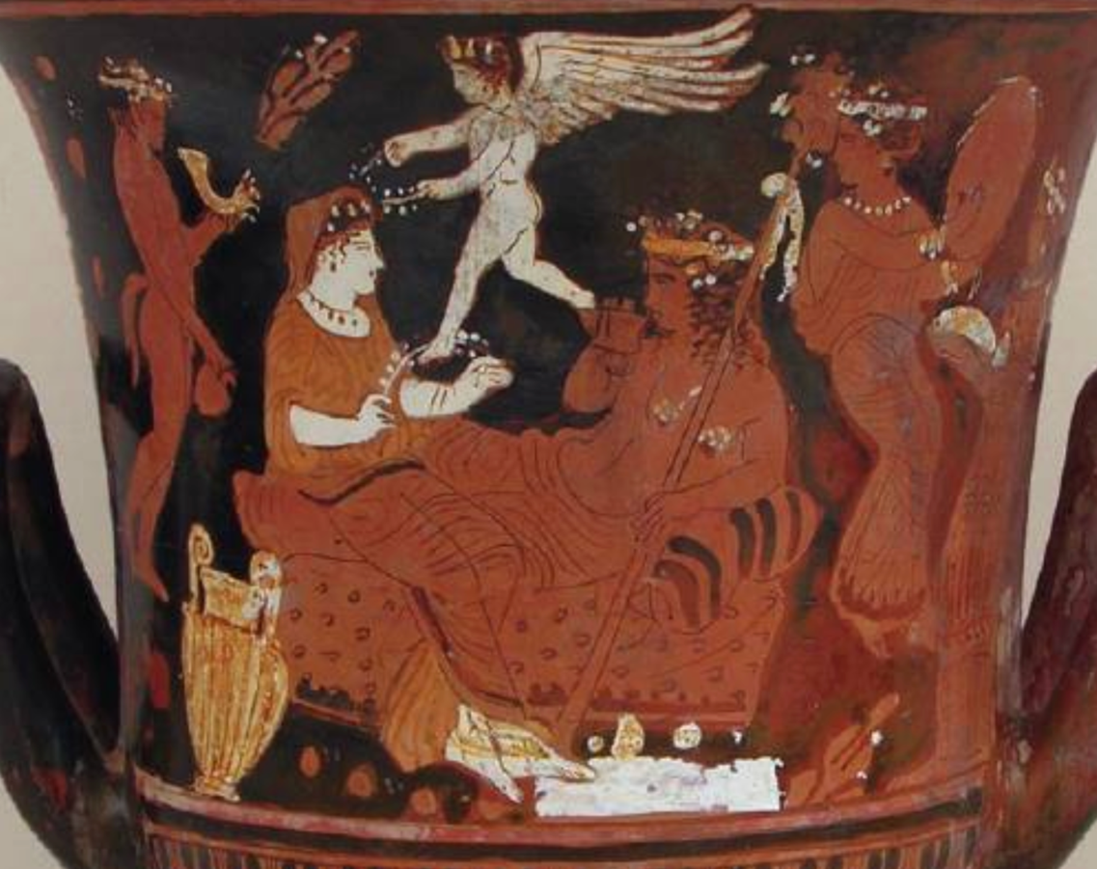
Under copyright. Not for publication

Athènes, Musée Benaki, 43847

Ce dernier vase prolonge le dialogue entre Dionysos et le cratère, entre le vin pur et le vin mélangé. Il sera proposée une lecture de ce vase axée sur ce qui est visible dans l'image et non ce qui est supposé être le référentiel qui serait à l'esprit de chaque symposiaste disposé autour de ce vase. En effet, l'analyse traditionnel s'attache à un postulat : l'image constitue une convergence entre le mythe portant sur les relations devenues univoques entre Dionysos et Ariadne d'un côté et la hiérogamie des anthestéries. les deux problématiques seraient intriquées dans l'image et ainsi serait célébré la félicité conjugale dans le cadre d'un festin divin. Quant à enfoncer le clou des realia, il est postulé que ce cratère pouvait être employé à l'occasion de fêtes de mariage. Pour contrebalancer le caractère festif, il est ajouté par un auteur contemporain que ce cratère aurait pu servir lors des funérailles d'une personne morte jeune, immature (aoros). Une fois l'ambivalence avancée du cratère, il demeure l'impression que la spécificité de ce couple, ses rapports avec le thiase qui l'entoure et l'implication du vin tant pur que mélangé ne sont pas pris en considération. La scène se subdivise en plusieurs parties avec au centre le couple sur la kliné visité par un Eros ailé qui pourrait présenter une couronne à Ariadne. A droite, deux Ménades, l'une est assise et frappe un tympanon et sa compagne debout, porte un plateau qui pourrait être charge de gâteaux. A l'opposé de ce coupe de Ménades, un Satyre, d'allure jeune, tient de sa main droite une oenochoé et de l'autre main, un rhyton.
Toutes les têtes sont ceintes d'une couronne légère et probablement végétale. Ariadne en tient une entre ses mains et pourrait la destiner à Dionysos tandis que l'Eros qui s'approche pourrait en offrir une à Ariadne., se substituant ainsi à Dionysos. De cette manière, le couple serait gratifié d'une couronne supplémentaire, ce qui l'inscrirait différemment dans l'image des autres personnages. Ce décalage est à approfondir en le plaçant en relation, voire en opposition aux autres personnages de l'image. Ou plutôt en distinguant le côté droit et le côté gauche. Pas forcément selon une différenciation de sexe, mais plutôt de dévolution des tâches, qui elle serait bien genrée. En effet, les Ménades, sans grande surprise, sont l'une à jouer du tympanon et l'autre à porter un plateau chargé de nourriture. Les destinataires de la musique et du possible pain seraient le couple sur la kliné vers lequel les visages et les regards des deux Ménades sont dirigés. Cependant, les deux Ménades ne remplissent pas la même implication que l'Eros qui s'apprêtent à couronner Ariadne, laquelle pourrait en faire autant en direction de Dionysos. Ce qui limite le déploiement de problématique d'un couple dans l'image tient au fait que Dionysos boirait du vin de son canthare. Rarement, voire jamais le canthare de Dionysos n'a été si proche de ses lèvres. Comme si le dieu affichait un détachement certain pour l'Eros qui remettrait une couronne à Ariadne. Laquelle en tient une autre et le destinataire, a priori, ne pourrait un autre que Dionysos. Pourtant Ariadne tient la couronne entre ses mains et sans la tendre à Dionysos qui ne fait rien pour la recevoir, comme préoccupé par le seul vin de son canthare.
Face au vin pur du dieu, un autre vin est largement déployé, le vin mélangé. A gauche de l'image, un échanson se tient debout. Il pourrait venir spontanément à l'esprit qu'il est là au service de Dionysos, vire imaginer sue le vase, un rhyton qu'il tient de sa main droite serait destiné à Ariadne. D'une part, ce Satyre ne fait pas mine de lui tendre le vase et d'autre part, Ariadne lui tourne le dos toute occupée à tenir de ses deux mains une couronne. D'une manière ou d'une autre, elle n'est pas en relation avec l'échanson. Cette fonction du Satyre est bien établie par l'oenochoé qu'il tient de sa main droite, auprès d'un cratère. Il se tient près du vase du mélange, le vase par lequel le vin pur cesse d'être un breuvage dangereux pour les mortels. Une fois de plus, le Satyre se range du côté des mortels en ce qui concerne le vin par la combinaison cratère, oenochoé et rhyton. ainsi est dessiné clairement en contraste avec le vin pur de Dionysos porté à ses lèvres, l'autre vin pour lequel tout l'équipement nécessaire est rassemblé autour du Satyre..

L'image établirait la confrontation entre deux vins qui rendrait la différence entre mortels et immortels perceptible, non pas au symposion en particulier, mais d'une manière générale en cité. Une manière de poser l'idée que si Dionysos est l'inspirateur du vin et de ses pratiques, elles sont différenciées. Quand bien même, à une rare occasion, le dieu consommerait son vin, un vin pur, il en destine un autre aux mortels et sous son patronage. En témoigne la métamorphose de l'échanson. Un échanson jeune signifie qu'il n'est pas sans origine et elle exprime son appartenance au monde des générations mortelles. Les deux Ménades sont elles aussi issues des générations, de la même espèce que lui. Aussi le thiase mortel entoure le dieu et son épouse - amante. L'Eros qui vole vers elle pour la couronner introduit une dimension hétérogène au sens où il peut évoquer tant l'amour conjugal que l'attrait physique. Il s'agit indiscutablement d'une érotisation de la relation d'Ariadne vers Dionysos, et réciproquement sans doute. Il est notable que le peintre ait éprouvé le besoin de souligner la dimension érotique de leur présence sur la kliné. Comme si elle n'allait pas de soi au symposion. Est-ce précisément parce que Ariadne n'est pas une hétaïre que le peintre doit rappeler à une amante – épouse légitime qu'un lien érotique l'unit à son amant-époux. Certes, elle n'est pas un objet sexuel, mais elle bénéficie d'une couronne supplémentaire, comme un prélude à la consommation de l'amour, consommation à laquelle Dionysos serait invité par le symbole que constitue la couronne tenue par Ariadne. Sur la kliné s'expose le désir, l'amour partagé, mais c'est à se demander si Dionysos par la consommation de son et par la mise en attente de la couronne tenue par Ariadne ne rappelle pas que le vin est ce passage obligé, ou du moins recommandé, pour éveiller avec modération le désir. Comme si le dieu pour être pleinement l'audacieux séducteur et mériter sa couronne se soumettre à son vin.
L'image met en scène les vins, mais également le plaisir tant érotique que conjugal, sans privilégier l'un ou l'autre, un plaisir complexe où le vin est invité à prendre part, à opérer. Le vin qui est d'une certaine manière au coeur de la relation entre Ariadne et Dionysos est le vin pur qui diffère de celui des mortels, lequel est abondamment cité. Le vin pur apparaît ici exceptionnellement comme l'opérateur complémentaire d'Eros dans la relation entre Ariadne et Dionysos. La dimension érotique est clairement soulignée au sein du couple par sa mise en opposition aux autres protagonistes de l'image. Il n'y a pas de Satyre d'âge adulte, seulement un jeune échanson. Ce qui fait qu'aux Ménades, il n'y a pas de pendant masculin comme si chacun ici était voué à sa solitude, certes toute relative, mais sans possibilité de faire couple, d'opérer de rapprochement érotique selon le principe qui relie dans l'image Ariadne et Dionysos.
Le vin ici ne réalise pas de rapprochement entre tous, au contraire il souligne ce qui sépare. A savoir les deux vins. D'un côté Dionysos et son canthare de vin pur qui paraît boire ce qui en fait un symposiaste abouti, ce qui est rarissime. D'un autre côté, l'échanson, à l'oenochoé et au rhyton, devant qui un cratère à volutes est dressé, mais ceci n'en fait pas un symposiaste. Les deux ménades n'en sont pas davantage, leur distance avec le vin est multiple. Cette présence du vin mélangé souligne l'absence de symposiaste potentiel, mâle et mortel. Sauf à imaginer que dans un contexte dionysiaque, tous peuvent boire le vin mélangé ou que ce vin peut s'adresser à toutes les catégories de personnes athéniennes, pas aux seuls mâles citoyens.
Même si cette hypothèse pourrait s'avérer peu crédible, il reste dans cette image un cloisonnement qui sépare le vin pur associé à de l'érotisme et le vin mélangé a qui manque et ses buveurs et une dimension érotique. Simultanément au sein du couple sur la kliné, l'un s'adonnerait au vin et aux promesses de l'ivresse tandis que l'autre se livrerait aux promesses d'Eros. Au moyen de la couronne entre ses mains, elle chercherait à convaincre Dionysos de se tourner vers elle. Plutôt qu'une entreprise de séduction, mieux vaudrait se contenter de noter qu'à Dionysos revient, au sein du couple, de représenter la face œnologique et à Ariadne la face érotique de leur réunion sur la kliné. Il ne s'agit pas pour autant d'un décalque ce qui se produit au symposion du club d'hommes. Parce que Dionysos n'est pas le symposiaste, il est le dieu à l'origine du vin. De même qu'Ariadne n'est pas une hétaïre, mais à la fois l'amante et l'épouse de Dionysos. Ce qui la rend incomparable tant à l'hétaïre qu'à l'épouse légitime. Il ressort que ce vase à la fois dit des relations entre Dionysos et Ariadne, des vins et de tout ce qui sépare tant les mortels métamorphosés que ceux qui ne le sont pas. du couple divin. Mais pour poser en image toutes ces dimensions, il a fallu convoquer les vins différents et que Dionysos porte à ses lèvres un canthare de vin, un vin pur qui ne doit rien à l'oenochoé de l'échanson.

Cette possibilité pour Dionysos de porter son canthare quasiment à ses lèvres comme s'il avait bu ou allait boire est figurée sur un autre vase, une oenochoé. Ce dernier vase représente le retour d'Héphaïstos conduit par un Satyre vers Dionysos allongé sur des coussins en compagnie d'Ariadne qui est assise avec kekryphalos sur les cheveux. Elle porterait un plateau de "fruits". Difficile de reconnaître une patère ou une phiale comme le fait Pilar Diez Del Corral Correfoira . Il n'en reste pas moins qu'elle participe concrètement à cette scène et elle répond gestuellement et concrètement à Dionysos. Là encore, les deux symposiastes semblent s'être distribués des rôles complémentaires et leur face à face accentue leur complicité, voire leur intimité. Ce qui les distingue des symposiastes masculins qui sur les lits ont nettement tendance à se tourner le dos, disposer à la queue-le-leu. Constamment l'iconographie sympotique de Dionysos creuse la distance avec le symposion du "club d'hommes" comme si le dieu avait décidé de souligner les caractéristiques du symposion organisé par lui et son amante-épouse, Ariadne. A eux deux, ils donnent au symposion une tonalité et une atmosphère ouvertes à la capacité intégratrice, inclusive. Le retour d'Héphaïstos est là pour en témoigner, à chacun sa place légitime et que cesse les querelles. le vin tient alors un rôle politique d'harmonie et de réjouissances pas seulement dans le monde divin, mais également parmi les mortels.

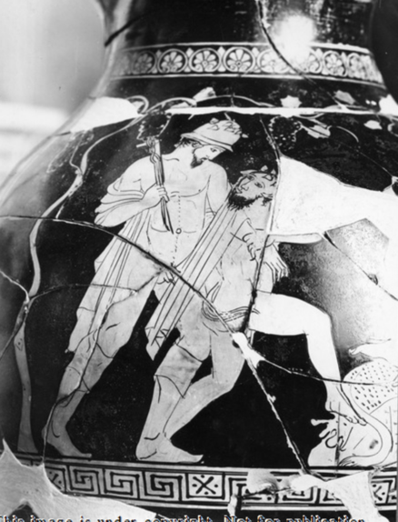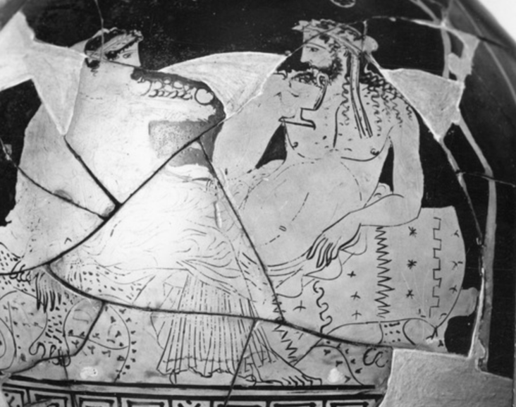
Under copyright. Not for publication

Athènes, MN 16258 (Beazley n° 362)

Les origines d'Ariadne ne sont pas démenties, mais surtout le Satyre exprime son appartenance au monde mortel par rapport auquel il s'est tout juste déporté par la métamorphose. Il reste bien un mortel qui ne redoute pas le compagnonnage divin, au contraire. Ces rapprochements expriment l'ambition dionysiaque au travers du symposion qui n'est ni un cadre formel pour cérémonies poliades ni un cadre relâché pour des réjouissances privées. Ce sont des horizons de plaisirs en cité que l'image déploient.

Conclusion

Ce que d'aucuns nommèrent symposia de Dionysos se sont révélés être bien des choses à l'exception d'une scène sur un vase tardif, un vase audacieux par ce qu'il représente,, Dionysos buvant, la canthare porté à ses lèvres. Ce vase convoqué comme en conclusion tire son intérêt d'être en opposition radicale à tous ceux qui précèdent. Lesquels accordent une part minime au vin, mais une part qui s'accroît peu à peu par des cheminements divers et à mesure que les décennies s'empilent et que l'iconographie céramique s'éloigne des débuts de la figures noires. Ce qui se joue dans la majeure partie des vases étudiés au début de ce travail se rapporte aux relations entre les sexes et leur position par rapport à Dionysos. C'est une problématique éminemment politique qui est déployée surtout du fait que ces systèmes relationnels s'inscrivent dans un contexte dominée par le sacrifice alimentaire carnée clairement signifiée par la trapéza chargée de viandes. Il ne s'agit pas de savoir si Dionysos ne buvant pas de son in, un vin absent, va se gaver de viande sacrificielle, mais bien plus de voir comment son thiase connaît une inscription poliade, en conformité avec les principes les plus fondamentaux de la cité.
En même temps s'opère une reconsidération de ce que sont les Satyres et par là-même les Ménades. Les premiers, contrairement à la légende dont ils sont auréolés dans les études contemporaines, ils sont apparus très modérés, rarement entreprenants avec leurs compagnes féminines. Les Ménades ne se sont pas montrées ni plu ni moins chastes que les Satyres. L'intérêt de ces scènes a résidé le plus souvent dans le tissage de relations. Un potentiel de relations nouvelles est fréquemment apparues entre eux, Un potentiel rendu possible par l'éloignement des réseaux de contraintes ayant cours en cité entre hommes et femmes et favorisé par la métamorphose en Satyres des hommes et des femmes en Ménades. Une chose est tenue pour acquise, les Satyres ne sont ces être lubriques et grimaçants que rêveraient tous les mortels en cité. si les Satyres sont des êtres bons à penser les préoccupations des mortels, c'est justement en raison de leurs proximité avec eux, mais également en raison de leur proximité avec Dionysos. La métamorphose en Satyre conduit le thiase dionysiaque à inaugurer des relations débarrassée des rapports ordinaires de domination avec les Ménades. Les Ménades ne sont moins métamorphosées que leurs compagnons et elles aussi font preuve de mesure. Elles ne courent pas dans la montagne ni ne se livrent à un diasparagmos. Elles partagent avec les Satyres des moments relationnels tranquille svec quelques fois des élans érotiques partagés, dépourvus de violence.
De ces manières, hommes et femmes de cité devenus Satyres et Ménades auprès de Dionysos et par la métamorphose qu'il provoque, expérimentent des rapports interindividuels renouvelés. Ces rapports sont des appels à vivre autrement sous l'effet d'un partage prodigué par Dionysos qui affecte la conscience ou plutôt libère des potentialités. L'imagination s'emparerait du thiase pour vivre autrement en cité, avec Dionysos et ce rappel poliade est récurrent avec la trapéza. Cependant, il ne s'agit pas de voir dans ces scènes l'ivresse dans chaque image. Satyres et Ménades sont sobres, pas moins que Dionysos. L'idée même de symposion est singulièrement absente. Ce qui prédomine est le plaisir que connaissent les membres du thiase autour de Dionysos, seuls ou en couple, en musique et en danse, ils démentent la réputation qui circule parmi les interprètes contemporains et ils se posent en face des attitudes ayant cours en cité. La centralité du symposion en cité avec ses caractéristiques empreintes de domination, de misogynie et d'ivresse n'apparaît pas, seul la référence sacrificielle est récurrente et en regard de Dionysos, elle indique bien dans quelle direction Dionysos entraîne le thiase, vers un renouvellement des relations humaines sans que soit convoqué ni nié la référence sympotique, mais plutôt considéré comme un fondement à un renouvellement ou à une expérimentation.
Le vin finit par apparaître dans ces images, discrètement puis de plus en plus présent sur un petit nombre de scènes. Là encore, l'idée de symposion n'apparaît pas, il s'agit bien plus d'ostentation du vin, de la différenciation entre vin pur et vin mélangé. Dionysos n'est pas un buveur invétéré, les Satyres et les Ménades non plus. Ils sont tous d'une sobriété exemplaire à faire pâlir de honte n'importe quel symposiaste du "club d'hommes" tant ils sont abstinents. Le thiase, par le vin, la métamorphose et la présence de Dionysos, se réorganise en posant des rapports apaisés entre Ménades et Satyres, comme autant de pistes pour renouveler les rapports interindividuels au-delà du thiase, en cité de manière générale. Le contexte sacrificiel est là pour l'indiquer , mais également le vin en ce qu'il est clairement un breuvage qui a son origine en lui, dans le serment de vigne qu'il tient en main et qui le prolonge. C'est le même principe qui fonctionne dans les scènes de translation du canthare où il est vain de rechercher une consommation imminente du vin, mais cette opération est surtout une exposition du vin pur attaché ou à rattacher à Dionysos.
Comme s'il était nécessaire d'affirmer la souveraineté dionysiaque sur ce vin et en même temps la distance qui le sépare des mortels, simplement autorisé à le manipuler en direction de Dionysos. La pratique sympotique, du moins dans son imagerie, apparaît fortement laïcisé, voire réduite à une affaire privée et individuelle. Avec Dionysos s'opère un recentrement du vin et des pratiques qui lui sont associées, un retour à Dionysos et c'est ce que pourrait signifier le service du vin à partir d'une oenochoé en rapport avec le canthare, voire le transport par ouvre du vin. Représenter le service du vin pur signifie que si Dionysos n'en est pas le consommateur, il est en revanche celui qui le contrôle. L'ostension du canthare abonde en ce sens et quand il le tient négligemment de la main gauche, il reste entre ses mains. L'affirmation de son pouvoir n'a rien à voir avec le symposion au sens strict du terme, elle dit et redit les potentialités délivrées par le vin de Dionysos. Ces potentialités obéissent à des règles inscrites dans la cité, augmentée de ce que l'imagination du thiase autorise et en premier lieu la distinction entre vin pur et vin mélangé. A cet égard, les derniers vases perturbent ce qi vient d'être rappelé. Ces vases placent entre les mains de Dionysos un rhyton, une phiale ou un skyphos, soit des vases qui se retrouvent entre les mains de mortels symposiastes. Est-ce dire que Dionysos fait l'homme ou le sympotes, c'est peu probable parce que ces quelques scènes se situent à distance de la pratique du vin mélangé, mais en même temps Dionysos la cautionne. Son approbation se lit dans le rhyton et la phiale tendus devant lui vers une oenochoé ou un cratère, mais pour être remplis tant c'est improbable. Il s'agit encore une fois d'une présentification du vin au milieu d'une scénographie de vases à vin avec des fonctions spécifiques.
Cette problématique est exacerbée dans les deux derniers vases où un cratère est dressé dans chaque image quand en même temps Dionysos tient un canthare. C'est comme s'il y avait une contradiction en image par la cohabitation d'opposés. En réalité, il plus probable que l'imagier gère sans peine cette apparente contradiction en ne s'abandonnant pas à raconter une histoire qui fusionnerait tous les éléments pour raconter un symposion conforme aux attentes de nos contemporains. Il s'agit au contraire dans l'image de distinguer ce qui ressort à Dionysos par le vin pur et aux mortels par le vin mélangé. Le vin en tant que tel, produit générique n'existe pas, il n'existe que sous l'une ou l'autre forme et cette double existence est enchaînée à celle qui oppose et réunit les mortels et les immortels, au point de coexister en image. Arrivé là, il n'est plsu question de symposion, mais de réitération de principes qui commandent la vie en cité et ceux qui structurent l'accès aux plaisirs de la vie, sans se borner au symposion et son ivresse combiné à de l'érotisme. En cheminant de vase en vase, l'enjeu de cette iconographie apparaît davantage comme une analyse de l'absorption de la cité par Dionysos à travers le thiase, soit une réduction de la cité, en tant qu'il est à la fois le côté masculin et le côté féminin de la cité. Elle reconnaît Dionysos à la fois par la métamorphose, en devenant plus qu'elle-même, et par le vin qui ouvre l'accès à des plaisirs.
Quand cette dialectique des deux vins opèrent comme dans les deux derniers vases, la trapéza sacrificielle a cédé la place à une célébration de Dionysos à même le sol. La présence du vin est amplifiée par rapport aux scènes du début de ce travail. La part destiné aux mortels est suggérée par la présence du cratère et des vases associés sans que leur application soit définie. Simultanément, Dionysos avec son canthare délimiterait plus le champ du vin pur que son usage. Il réaffirme la distinction mortels et immortels en réduisant l'opposition supposée entre les Satyres et les Ménades, et en extirpant les rapports de domination entre les hommes et les femmes par la métamorphose.

Dionysos et son vin dédoublé agissent comme des opérateurs sur la cité en combinant une prise de distance critique à l'égard de la cité pour la faire bouger par la métamorphose et en privilégiant moins le résultat qu'est le vin comme breuvage sympotique que le processus de la vigne au vin. Dionysos s'ancre en cité, entouré de son thiase, par la référence au sacrifice et en même temps il souligne que l'essentiel n'est pas la beuverie sympotique, à laquelle il ne s'associe nullement, mais ce processus qu'est le vin en tant qu'il opère une structuration de la cité par le plaisir. Ce qui est bien autre chose que le symposion du "club d'hommes". Dionysos, par la métamorphose reprend la main sur le vin et libère des potentialités de plaisirs mesurés laissés à l'imagination de ses dévots. Ces plaisirs sont dessinés comme en filigrane par le cortège qui entoure Dionysos et lui-même ne reste pas insensible à ces plaisirs quand, à la présence d'Ariadne, il ajoute le vin porté à ses lèvres. Le symposion du "club d'hommes" longtemps présenté comme la matrice de la vie sociale et politique collective, comme si tout en partait et devait y revenir, n'est pas celui de Dionysos. Il n'est pas non plus le sanctuaire des pratiques individuelles où le vin serait le remède des fatigues et le sésame des plaisirs. Il y a dans le "symposion" où Dionysos est représenté un projet poliade de nature à transcender les clichés, tant ceux qui le postulent comme un fait social corseté par des dominations à perpétuer que ceux qui voudraient y trouver le défouloir d'une vie sociale et collective de nature à étouffer les individualités. Avec Dionysos, le vin dédoublé et ses symposia qui ne sont pas un rituel homogène et univoque, il est possible de donner à penser une cité qui se structurerait pour une vie heureuse tant pour les hommes que pour les femmes. C'est aussi honorer Dionysos que de danser en musique autour de lui et que ceci prenne place dans un environnement sympotique ne signifie donc pas que Dionysos est devenu le sympotes d'une pratique dont il est le centre, mais c'est bien plus rappeler son rôle central en cité, à savoir un dieu préoccupé de des dévots qui sont la cité et qui diffuse le plaisir. Soit un rôle politique à mille lieux d'un dieu pour les femmes ou d'un dieu de l'intimité et pour l'admettre, il n'est pas davantage nécessaire de convoquer une "religion dionysiaque". Pour dessiner la configuration politico-religieuse de la cité, une cité soucieuse du plaisir et de l'égalité, il est bon d'en appeler à l'iconographie dionysiaque, négligée depuis des lustres.

Le problème n'est pas le symposion comme rituel social qui serait tellement intégré à l'organisme politique de la cité qu'il ne laisserait aucune marge à un usage individuel, privé du symposion, mais celui de son adhésion et de son utilisation par le système poliade du "Club d'hommes". Un symposion tel que le décrit Pauline Schmit-Pantel est un instrument de la domination masculine dans la cité et il verrouille des rapports humains, des formes de plaisirs et promeut des exclusives. Face à cette situation, Dionysos et son thiase mènent une contestation possible insérée dans la société athénienne, en cité. Le symposion n'est ni le fait social total impérialiste puisqu'il peut provoquer sa contestation dans le panthéon, et il n'est pas davantage la pratique privée et laïque que d'aucuns voudraient imaginer …
Est-ce dire que ces images ont une valeur normative, comme une loi qui serait promulguée par Dionysos. Sûrement pas, et ceci à la différence du symposion du "club d'hommes" qui est enfermé dans un tas de particularités qui ne sont pas toutes bien définies ou qui ont ce côté "naturel" des choses qui n'ont pas besoin d'être décrites. Elles bénéficient souvent de la mention "dimension rituelle". Ce qui est donné à voir en image, avec et autour de Dionysos, n'est pas une image idéale de la cité, ni son opposé, mais bien plus un horizon ou serait réduit, voire aurait disparu les contraintes en cité de faire coexister des contraires, des différences, des formes de pouvoir, des dominations …
Il était vain d'attendre de Dionysos au symposion qu'il s'y manifeste comme un aristocrate de la céramique corinthienne, avec au revers de la scène de symposion des cavaliers en nombre identiques aux symposiastes. Autre temps, autre lieu. Dionysos est une divinité, pas un membre de l'élite de la cité. Il fallait reprendre la question à la racine, à savoir non pas le symposion du "club d'hommes" mais celui-là même que Dionysos a institué parmi les mortels et tel qu'il était vu, pensé et représenté.
Dionysos apparaît au milieu de ses fidèles et eux l'accueillent dans des configurations très variables. C'est en ce sens que ces symposia ne sont pas figés et qu'ils reflètent la diversité, la bigarrure dionysiaque. La diversité des scènes était à interroger, surtout en regard de la rigidité du symposion du "club d'hommes" qui a oublié de célébrer Dionysos, d'aller à sa rencontre, de partager un temps avec lui. Il s'agissait de réinsérer Dionysos au symposion alors qu'il en était exclu de celui du "club d'hommes" et cela jusqu'aux hellénistes contemporains qui se sont attachés à l'étude des symposia sans lui. Une exception notable et récente : l'ouvrage d'Heinemann, ouvrage descriptif et chronologique.
L'enthousiasme du thiase autour de la kliné et de la trapéza traduirait le plaisir d'être en compagnie du dieu mais également de l'associer aux exigences et aux joies de la condition de mortel en même temps qu'il serait le dispensateur de ces joies. A l'occasion de cette reconnaissance mutuelle et de cette réciprocité solidaire, Dionysos en échange offrirait aux mortels le vin, un vin implicite parce que trop évident inséparablement de l'acceptation de leur condition de mortels, même avec leur métamorphose en Satyre et Ménade. Ou comment demeurer des mortels en cité tout en n'étant plus que cela, en étant davantage sans pour autant rompre avec cette condition bigarrée et comme écartelée entre deux pôles : le pôle sacrificielle qui traduit le dur labeur et la pôle, non du symposion en tant que tel, du vin et de l'ivresse. C'est dans cette tension que réside la condition de ceux qui suivent Dionysos, c’est-à-dire non pas une secte de dévots, mais la cité entière.

Il ne s'agit donc pas d'une sortie de la condition de mortel ou d'une quelconque libération vers une immortalité par l'initiation sympotique, mais bien d'un accès à une condition où le plaisir est un horizon par Dionysos, un horizon se regarde à partir de la cité et en son sein. Là ne règne pas une foule d'individus, mais une communauté primant sur les individualités, une participation à une existence, un vivre au plein sens du mot (Nauck, fr 636 d'Euripide, Platon, Gorgias, 492a un plaidoyer en faveur de la jouissance contre la tempérance, Lamelle d'Olbia, Bernabé Alberto, The Orphic Gold Tablets, 2004, fr 463T, ). Avec Dionysos sympotes, l'humaine condition de la simple vie en cité serait surpassée par le jeu de la métamorphose, sans rompre pour autant avec la cité, mais pour y être autrement.
Dionysos, avec ou non une compagne et entouré ou non de son thiase, ne propose pas un modèle à suivre, mais invite à sortir du champs sympotique du "club d'hommes" et incite à se placer dans une orbite dionysiaque, à souscrire à la métamorphose afin de s'engager dans un renouvellement des pratiques du vin inséparables et porteur d'une pensée renouvelée des rapports interhumains et d'une quête du plaisir égalitaire. Parce que précisément à la différence du symposion du "club d'hommes" qui représente le symposion avec son éventail de poncifs masculins et dominants, ce que Dionysos figure n'est pas un exemple ou un modèle de symposion, mais une invitation, une proposition pour faire autrement et autre chose selon les prémisses dionysiaques. bien que métamorphosés, le thiase n'est pas dirigé par Dionysos, le dieu impulse un mouvement, non une direction à emprunter, et au-delà de l'impulsion, c'est à inventer.

Le raprochement des deux parties de la cité s'accomplirait par la pression dionysiaque sur les mâles citoyens devenus Satyres ayant perdu de leur supériorité politique, mais pas leur puissance sexuelle souvent exprimée par l'ithyphallisme, lequel est singulièrement absent ici des images. Comme si Dionysos était attaché à la préservation non pas de leur virilité mais à l'expression de leur sensibilité, de leur désir tourné vers leurs compagnes Une manière de marquer l'importance du plaisir, du plaisir sexuel soutenu par l'ivresse que procure le voisinage du vin sympotique, soit une sociabilité qui dépasse la forme conjugale et ses avatars en cité bien ordonnée par de mâles citoyens. La question serait alors de savoir comment s'articule ces deux visions qui n'opposent pas simplement deux visions des femmes, mais qui posent à nouveaux frais le rapport politique entre les sexes, la question du plaisir avec le vin. Soit une manière de problématiser les rapports interindividuels, en un horizon nécessairement politique, proposant une autre vision des uns et des autres et de leurs rapports. Là, peu importe de savoir où est la réalité parce que ces deux côtés, sont les deux côtés d'une même pièce. Dionysos est un dieu de la cité en cité.

Les images donnent à penser. En cela elles sont des constructions mentales et se rapportent à des réalités elles aussi mentalement construites, des moyens de penser la réalité et les faits qui la constitue. Cependant les images ne la représentent de manière plus ou moins figurative, réaliste ou encore inversée comme dans un carnaval … Elle recombinent des éléments, les transforment en jouant sur les attentes et les usages en vigueur. En fait, c'est dans une grande autonomie que les imagiers agence les scénographies avec quelques limites infranchissables ou avec des franchissements convenus. Le principal étant le système du sacrifice sanglant alimentaire qui structure largement le politico religieux qui donne à la cité sa charpente. Une fois admis ce principe, Satyres et Ménades peuvent y évoluer, le subvertir et le reconfigurer. Il le supporte et sa souplesse ouvre des horizons insoupçonnés vu de l'observatoire que constitue le "club d'hommes"

Schmitt-Pantel P., Rite cutuel et rituel social, p. 93 - 105, in In Vino Veritas, éd. Par O. Murray et M. Tecusan, 1995, contribution de Antonio La Penna, p. 104 - 105.
Représenter Dionysos au symposion est une manière de le distinguer, voire de le séparer des autres divinités que le politico-religieux a individualisé et anthropomorphisé pour l'établir comme le dieu à la source d'une sociabilité inséparable de la commensalité et de l'identité politique. A cet égard, Dionysos bénéficie d'un traitement de faveur. Aucune autre divinité n'est autant représentée sur les vases attiques et Dionysos est la divinité quasi-exclusive à incarner le symposion dans sa diversité(quelques assemblées de divinités, Hermès quelquefois, …).
Voir également Nussbaum M., Les émotions démocratiques. Comment former le citoyen du XXI è siècle, Paris, 2011.
Il faut distinguer le sympotique, qui se rapporte au boire ensemble du symposiaque qui se rapporte au festoyer ensemble. Le symposion ne signifie pas simplement boire mais festoyer ensemble, il s'agit du banquet, du festin. Encore que "posis" est "l'action de boire", la "boisson" "potès" est l'action de boire, cela peut être également un grand buveur, potèrion" est une coupe à boire. Du coup le "sympotique" spécifie mieux l'action de boire ensemble que "symposiaque" tandis qu'"oenotique" désigne ce qui se rapporte au vin.
Tsouna V., La conception aristotélicienne de la sôphrosunè dans l'Ethique à Nicomaque et son arrière-fond platonicien, Revue de Philosophie ancienne, T. 36, 2028, p. 5-38..
Bélis A., Les mouvements des musiciens dans l'antiquité, in Musiques et danses dans l'antiquité, sous la dir de H. Delavaud-Roux, Rennes, 2019, p. 23 – 44..
Wersinger A. G., La danse et la pudeur, Platon, Lois, VI 771e 5 – 772a 4, in Musiques et danses dans l'antiquité, Rennes, 2019, p. 183 – 195Substtiuer l'une
Schleiser Renate, L'extase dionysiaque et l'histoire des religions, Savoirs et clinique, 2007 (n°8), p. 181 -188.
Frontisi-Ducroux F., Images du Ménadisme féminin, in L'association dionysiaque, p. 172, note 40. F. Frontisi-ducroux et F. Lissarrague poursuivent l'idée que la musique peut diviser et opposer les musiciens d'une scène, voir "de l'ambiguïté à l'ambivalence", AION, Archeologia e storia antica, 1983/5, p. 24.
Murray O., "The Culture of Symposium", in A companion to Archaic Greece, ed. par Kurt A. Raaflaub et Hans van Wees, Oxford, 2009, p. 523.
Toillon V., Danse et gestuelle des ménades. Textes et images aux V è et IV è s. av. J.-C., Théologiques, Montréal, 2017, p. 55 – 86. L'auteure est convaincue que lever un pied et avancer la jambe, en image, pour une Ménade, c'est tourbillonner. Sauf que l'image céramique est fixe, statique. De tourbillon, il est aisé de passer à extase, délire, contact avec le divin … Et d'ajouter que pour Aby Warburg le tourbillonnement continuait d'exprimer la même chose … p. 76.
Jaccottet Anne-Françoise J, Du thiase aux mystères, Dionysos entre le "privé" et "l’officiel", in Véronique Dasen et Marcel Piérart, Idia kai Dèmosia, Les cadres "privés" et "publics" de la religion grecque antique, p. 191-202.
Cazanove O. de, "Le thiase et son double", in L'association dionysiaque, Paris, 1983, p. 196 et 177.
Rosanvallon P., La Contre-démocratie, la politique à l'âge de la défiance, Paris, Seuil, 2006, p. 38.
Didi-Huberman G.
Studi Etruschi, 58 (1992), planche 83B (A)
Collard H., Montrer l'invisible. Rituel et présentification du divin dans l'imagerie attique, Kernos, Suppl. 30, , Liège, 2016, p. 97 - 124
Diez Del Corral Correfoira, Pilar, Ariadna, esposa y amante de Dionisio, Saint-Jacques de Compostelle, 2007, Thèse, p. 195, fig. 98

